1

**Mai Huy Hoàng D16PM01 2016-2020**

UBND TỈNH BÌNH DƯƠNG

**TRƯỜNG ĐẠI HỌC THỦ DẦU MỘT**

**BÁO CÁO CHUYÊN ĐỀ**

**THỰC TẬP TỐT NGHIỆP**

**TÊN ĐƠN VỊ: FPT SOFTWARE**

**TÊN ĐỀ TÀI:**

**XÂY DỰNG WEBSITE QUẢN LÝ XUẤT KHẨU LAO ĐỘNG**

NGƯỜI HƯỚNG DẪN TẠI ĐƠN VỊ: ĐINH VŨ QUỐC TRUNG

GIẢNG VIÊN HƯỚNG DẪN: TRẦN CẨM TÚ

SINH VIÊN THỰC HIỆN: MAI HUY HOÀNG

MÃ SỐ SV: 1624801030144

CHUYÊN NGÀNH: KỸ THUẬT PHẦN MỀM LỚP: D16PM01

NIÊN KHÓA: 2016 - 2020

***Bình Dương, ngày 30 tháng 8 năm 2019***

1

**Mai Huy Hoàng D16PM01 2016-2020**

UBND TỈNH BÌNH DƯƠNG

**TRƯỜNG ĐẠI HỌC THỦ DẦU MỘT**

**BÁO CÁO CHUYÊN ĐỀ**

**THỰC TẬP TỐT NGHIỆP**

**TÊN ĐƠN VỊ: FPT SOFTWARE**

**TÊN ĐỀ TÀI:**

**XÂY DỰNG WEBSITE QUẢN LÝ XUẤT KHẨU LAO ĐỘNG**

NGƯỜI HƯỚNG DẪN TẠI ĐƠN VỊ: ĐINH VŨ QUỐC TRUNG

GIẢNG VIÊN HƯỚNG DẪN: TRẦN CẨM TÚ

SINH VIÊN THỰC HIỆN: MAI HUY HOÀNG

MÃ SỐ SV: 1624801030144

CHUYÊN NGÀNH: KỸ THUẬT PHẦN MỀM LỚP: D16PM01

NIÊN KHÓA: 2016 - 2020

***Bình Dương, ngày 30 tháng 8 năm 2019***

|  |  |
| --- | --- |
| **CƠ QUAN/ĐƠN VỊ**  ……………………………………………………………………………………………… | **CỘNG HÒA XÃ HỘI CHỦ NGHĨA VIỆTNAM**  Độc lập – Tự do – Hạnh phúc    *HCM, ngày……. Tháng …..năm 2019…* |

**GIẤY TIẾP NHẬN SINH VIÊN THỰC TẬP**

Cơ quan/Đơn vị tiếp nhận thực tập: Công ty Trách Nhiệm Hữu Hạn FPT Software HCM

Địa chỉ: Lô T2, Đường D1, Khu Công Nghệ Cao Quận 9, Thành phố Hồ Chí Minh.

Điện thoại:

Đồng ý tiếp nhận anh/chị: Mai Huy Hoàng Ngày sinh: 18/06/1998

Mã số sinh viên: 1624801030144

Là sinh viên Trường Đại học Thủ Dầu Một thuộc Khoa: Kỹ thuật- Công nghệ

Chuyên ngành: Kỹ thuật phần mềm

Thực tập tại bộ phận: Fresher Academy của Cơ quan/Đơn vị chúng tôi trong thời gian 2 tháng.

Với nhiệm vụ: Thực tập sinh

Anh /chị sinh viên thực tập chấp hành đúng nội quy kỷ luật và phân công của Cơ quan/Đơn vị.

**Xác nhận của của Cơ quan/Doanh nghiệp**

(*Ký & ghi rõ Họ - Tên, chức vụ, đóng dấu*)

**CỘNG HÒA XÃ HỘI CHỦ NGHĨA VIỆT NAM**

**Độc lập – Tự do – Hạnh phúc**

**PHIẾU NHẬN XÉT SINH VIÊN**

**CỦA ĐƠN VỊ THỰC TẬP**

Họ và tên sinh viên :

Lớp Khóa Khoa : *............................................*Trường Đại học Thủ Dầu Một.

Trong thời gian từ ngày tháng năm….. .. đến ngày tháng năm ….......

Tại :...................................................................................................................................

Địa chỉ :.............................................................................................................................

Sau quá trình thực tập tại đơn vị của sinh viên, chúng tôi có một số nhận xét đánh giá như sau :

1. **Tri thức, năng lực, chuyên môn nghề nghiệp :**

.

1. **Kỹ năng thực hành nghề nghiệp:**

1. **Thái độ:**

1. **Các nhận xét khác :**

***Đánh giá kết quả thực tập***

Điểm số:

Điểm chữ:

Ngày tháng năm………

**Cán bộ hướng dẫn** **Xác nhận của đơn vị thực tập**

*(Ký và ghi rõ họ và tên) (Ký, đóng dấu và ghi rõ họ và tên)*

**NHẬN XÉT CỦA GIẢNG VIÊN HƯỚNG DẪN**

**1. Về hình thức và kỹ năng trình bày báo cáo thực tập**

……………………………………………………………………………….............................................................................................................................................................

.........................................................................................................................................

.........................................................................................................................................

.........................................................................................................................................

**2. Nội dung báo cáo**

2.1. Kết quả đợt thực tập

.........................................................................................................................................

.........................................................................................................................................

.........................................................................................................................................

2.2. Tính sáng tạo của chuyên đề thực tập:

.........................................................................................................................................

.........................................................................................................................................

.........................................................................................................................................

2.3. Tính thực tiễn của chuyên đề thực tập:

.........................................................................................................................................

.........................................................................................................................................

.........................................................................................................................................

**3. Điểm đạt**: Điểm số Điểm chữ: ......................................................

*…………, ngày…. Tháng …. Năm ……*

**Giảng viên hướng dẫn**

*(Ký và ghi rõ họ tên)*

**LỜI CẢM ƠN**

Em xin chân thành cảm ơn thầy cô trường đại học Thủ Dầu Một đã tạo điều kiện cho em thực tập ở công ty FPT Software. Chân thành cảm ơn các anh chị trong công ty đã nhiệt tình giúp đỡ trong quá trình em thực tập tại công ty để em hoàn thành tốt thực tập trong đợt thực tập vừa qua.

Để có kết quả này, em xin chân thành cảm ơn cô Trần Cẩm Tú đã quan tâm hướng dẫn em trong suốt quá trình hoàn thành đề tài này.

Trong quá trình thực tập, cũng như là quá trình làm báo cáo thực tập, vì kiến thức của bản thân còn hạn chế, em khó tránh khỏi những sai sót, kính mong nhận được những ý kiến đóng góp từ thầy cô.

Bình dương, 24/8/2019

Sinh viên thực tập

Mai Huy Hoàng

**MỤC LỤC**

Phần I. GIỚI THIỆU 10

1) Lý do và mục đích chọn đề tài thực tập 11

2) Nội dung thực tập 11

3) Địa điểm thực tập 12

Phần II. PHẦN NỘI DUNG CỦA BÁO CÁO THỰC TẬP 13

Chương I. TỔNG QUAN VỀ CƠ SỞ THỰC TẬP 13

I.1 Giới thiệu về công ty 13

I.1.1 Lịch sử hình thành và phát triển 13

I.1.2 Đội ngũ nhân viên của công ty 14

I.1.3 Địa chỉ liên lạc 14

I.1.4 Chức năng hoạt động 14

I.1.5 Tổ chức công ty 15

Chương II. NỘI DUNG THỰC TẬP TẠI CƠ QUAN TIẾP NHẬN 16

II.1 Mô tả công việc 16

II.2 Phương thức làm việc 18

II.3 Quy trình thực hiện 19

II.3.1 Tổng quan về Spring Framework 19

II.3.2 Những đặc điểm nổi bật của Spring Framework 20

II.3.3 Kiến trúc, các module của Spring Framework 21

II.4 Kết quả đạt được 42

II.4.1 Dự án quản lý sự kiện Fresher Report 42

II.4.2 Project xuất khẩu lao động 48

Chương III. So sánh thực tế với lý thuyết 62

Phần III. KẾT LUẬN & KIẾN NGHỊ 63

1) Kết luận 63

2) Kiến nghị 63

3) Ý kiến của bản thân sau khi hoàn thành báo cáo thực tập tốt nghiệp 63

Phần IV. TÀI LIỆU THAM KHẢO 64

**DANH MỤC BẢNG**

Bảng 1. Mô tả công việc thực tập 18

Bảng 2. Bảng Event 36

Bảng 3. Bảng Candidate 37

Bảng 4. Bảng Universiy 38

Bảng 5. Bảng Event_has_candidate 38

Bảng 6. Bảng User 39

Bảng 7. Bảng Faculty 39

Bảng 8. Bảng History 40

Bảng 9. Bảng User_roles 41

Bảng 10. Bảng Role 41

Bảng 11. Đặc tả bảng ứng viên (Employee) 54

Bảng 12. Đặc tả bảng công việc Job 54

Bảng 13. Đặc tả bảng nhà tuyển dụng (Recruiter) 56

Bảng 14. Đặc tả bảng người dùng (User) 57

Bảng 15. Bảng đặc tả bảng mối liên hệ giữa người dùng và quyền trong hệ thống 57

Bảng 16. Bảng đặc tả bảng quyền trong hệ thống 58

**DANH MỤC CÁC HÌNH**

Hình 1. Logo công ty FPT Software 14

Hình 2. Trụ sở FPT Software ở khu Công nghệ cao Quận 9 15

Hình 3. Sơ đồ cơ cấu tổ chức của Công ty FPT Software 16

Hình 4. Các chứng chỉ đạt được sau khi hoàn thành khóa học trên SoloLearn.io 19

Hình 5. Top 10 back-end Framework dành cho lập trình web 20

Hình 6. Logo Spring Framework 21

Hình 7. Kiến trúc tổng thể Spring Framework 22

Hình 8. Kiến trúc Hibernate 24

Hình 9. Download phần mềm Spring Tool Suite 26

Hình 10. Download phần mềm server Tomcat 27

Hình 11. Lựa chọn phiên bản Tom cat phù hợp 27

Hình 12. Tạo Maven Project 28

Hình 13. Khai báo các thư viện trong file pom.xml 29

Hình 14. Cấu hình Web.xml 29

Hình 15. Cấu hình Servlet dispatcher 30

Hình 16. Thêm thư viện để thao tác trên MySQL 30

Hình 17. Cấu hình trong Servlet Dispatcher để sử dụng Hibernate 31

Hình 18. Ví dụ về Controller trong Java Spring MVC 32

Hình 19. Ví dụ về file .jsp trong Java Spring MVC 32

Hình 20. Ví dụ về thực thể @Entity trong Java Spring MVC 33

Hình 21. Ví dụ về lớp dịch vụ @Service trong Java Spring MVC 34

Hình 22. Sơ đồ dữ liệu tổng thể dự án quản lý sự kiện Fresher Report 42

Hình 23. Giao diện Trang Login 44

Hình 24. Giao diện Trang Dashboard 45

Hình 25. Giao diện trang Calendar 46

Hình 26. Giao diện trang Candidate 47

Hình 27. Giao diện trang Event 48

Hình 28. Sơ đồ use case của hệ thống 49

Hình 29. Sơ đồ tuần tự đăng nhập hệ thống 50

Hình 30. Sơ đồ tuần tự thêm ứng viên vào hệ thống 50

Hình 31. Sơ đồ tuần tự xóa ứng viên ra khỏi hệ thống 51

Hình 32. Sơ đồ tuần tự sửa ứng viên trên hệ thống 52

Hình 33. Sơ đồ dữ liệu tổng quan dự quản lý xuất khẩu lao động 59

Hình 34. Giao diện màn hình Login 60

Hình 35. Giao diện màn hình hiển thị trang Dashboard 60

Hình 36. Giao diện màn hình hiển thị trang Worker Management 61

Hình 37. Giao diện màn hình hiển thị Trang Job Management 61

Hình 38. Giao diện màn hình hiển thị Trang Company Management 62

Hình 39. Giao diện màn hình hiển thị Trang Statistics 62

**CÁC CHỮ VIẾT TẮT DÙNG TRONG BÁO CÁO**

|  |  |
| --- | --- |
| Persistence Layer | Lớp đồng nhất |
| SDK | Môi trường phát triển tích hợp |
| Dependencies | Phụ thuộc |
| Export | Xuất file |
| Import | Nhập file |

1. GIỚI THIỆU
   1. Lý do và mục đích chọn đề tài thực tập

Việt Nam đang trên đà phát triển, kết hợp với cuộc cách mạng công nghệ lần thứ 4 đã và đang diễn ra mạnh mẽ, có những tác động nhất định lên thị trường lao động của nước ta.

Theo thống kê của Tổng cục thống kê quý I năm 2019 lực lượng lao động từ 15 tuổi trở lên của cả nước quý I năm 2019 ước tính là 55,4 triệu người, lực lượng trong độ tuổi lao động quý I năm 2019 ước tính là 48,8 triệu người. Trong khi đó số lượng người lao động thất nghiệp trong độ tuổi lao động trong quý I năm 2019 ước gần 1,1 triệu người đã đặt ra bài toán giải quyết và tìm kiếm việc làm cho người lao động. Những năm qua trước xu thế đô thị hóa cao, già hóa dân số xảy ra ở tất cả các châu lục, trừ châu Phi, sự phát triển vũ bão của công nghệ thông tin, biến đổi khí hậu đã khiến nhiều nước rơi vào tình trạng thiếu hụt lao động.

Đón bắt xu thế và nhu cầu lao động của các nước đang thiếu hụt nguồn lao động là một trong những ưu tiên hiện tại. Xuất khẩu lao động có chất lượng sang các nước đang có nhu cầu lao động cao không những mang lại nguồn ngoại tệ giúp phát triển đất nước, giải quyết được vấn đề thất nghiệp mà còn khẳng định trình độ lao động của Việt Nam.

Nhận thấy được nhu cầu và vai trò của công việc xuất khẩu lao động kết hợp với sự hướng dẫn giúp đỡ của người hướng dẫn thực tập nên em đã quyết định lựa chọn đề tài xây dựng Website về quản lý xuất khẩu lao động hướng tới giải quyết vấn đề đặt ra hiện tại.

* 1. Nội dung thực tập
* **Lý thuyết**
  + Tìm hiểu quy trình phát triển phần mềm
  + Tìm hiểu và làm design cho đề tài
  + Java Spring hoặc Java Spring Core
  + MySql database
  + Cấu hình Server và Web server
  + HTML, CSS, Bootstrap, Javascript, Jquery để code front-end
* **Thực hành**

**Tổng quan về công việc**

* + Project quản lý sự kiện
  + Project quản lý xuất khẩu lao động

**Giới thiệu về công việc**

* + Tìm hiểu và thêm thư viện dependencies cho Java Spring Web MVC
  + Cấu hình Web Server, viết Cấu hình Servlet điều hướng
  + Tạo các lớp Model, View, Controller cho Website
  + Tìm hiểu về Spring Data, sử dụng Hibernate để hỗ trợ thao tác với cơ sở dữ liệu
  + Sử dụng HTML, CSS, Javascript, tạo View cho trang Web
  + Thực hiện ánh xạ từ Controller lên View để điều hướng trang Web và hiển thị nội dung
  + Tạo cơ sở dữ liệu trên MySQL
  1. Địa điểm thực tập

Tên đơn vị thực tập: Công Ty Trách Nhiệm Hữu Hạn FPT Software HCM

Địa chỉ: Lô T2, Đường D1, Khu Công Nghệ Cao, Phường Tân Phú, Quận 9, Thành Phố Hồ Chí Minh.

Email: hcm.contact@fsoft.com.vn

Phone: +84 (28) 3 736 2323

Website: https://www.fpt-software.com

1. PHẦN NỘI DUNG CỦA BÁO CÁO THỰC TẬP
   * 1. TỔNG QUAN VỀ CƠ SỞ THỰC TẬP
        1. Giới thiệu về công ty
           1. Lịch sử hình thành và phát triển

Tên đầy đủ của công ty: Công ty TNHH FPT Software Hồ Chí Minh là một trong ba trụ sở chính của FPT Software được đặt tại Thành phố Hồ Chí Minh.

Hình 1. Logo công ty FPT Software

Năm 2004 FPT Software tổ chức lễ khai trương chi nhánh tại Thành Phố Hồ Chí Minh

Ngày 14/01/2011 FPT Software chính thức khánh thành khu văn phòng làm việc mới

F-Town tại khu công nghệ cao Thành Phố Hồ Chí Minh (SHTP) và chính thức đi vào hoạt động tại đây vào 01/03/2011.

FPT Software Hồ Chí Minh đã có 2 Campus gồm F-Town 1 (năm 2011): đủ chỗ cho 1500 nhân viên và F-Town 2: đủ chỗ cho 1700 nhân viên. Năm 2018 FPT đạt mục tiêu tang trưởng 30% doanh thu, động góp 20% vào tổng doanh thu của FPT Software

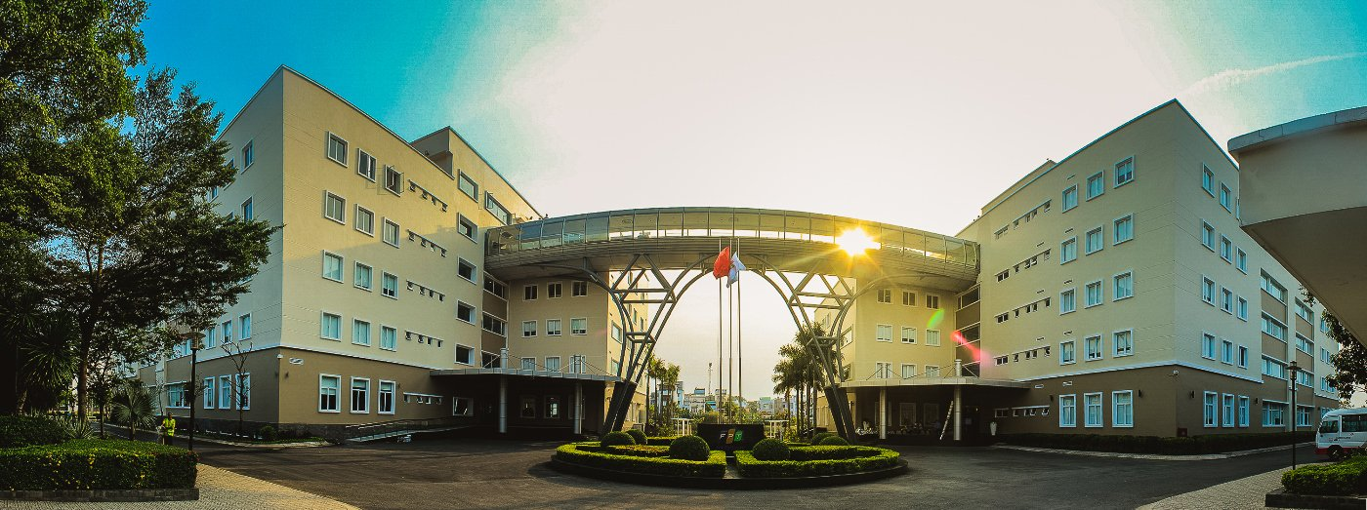

Hình 2. Trụ sở FPT Software ở khu Công nghệ cao Quận 9

* + - * 1. Đội ngũ nhân viên của công ty

FPT Software Hồ Chí Minh đạt quy mô nhân lực 3500 người, công ty không ngừng mở rộng các cơ sở làm việc tiện nghi hướng đến năm 2020 FPT Software Hồ Chí Minh đạt 10.000 người

* + - * 1. Địa chỉ liên lạc
* Địa chỉ: Lô T2, Đường D1, Khu Công Nghệ Cao, Phường Tân Phú, Quận 9, Thành phố Hồ Chí Minh
* Email: hcm.contact@fsoft.com.vn
* Phone: +84 (28) 3 736 2323
* Website: https://www.fpt-software.com
  + - * 1. Chức năng hoạt động

FPT Software theo đuổi mục tiêu gia công phần mềm để đáp ứng cho nhu cầu phát triển công nghệ thông tin của các hãng phần mềm trong nước, các công ty lớn trong nước và tham vọng hơn là xuất khẩu phần mềm trên toàn thế giới cho các công ty nước ngoài biết đến tập đoàn FPT, mục đích chính là vươn đến tầm cao mới thông qua công nghệ nhằm nâng cao năng suất lao động.

* + - * 1. Tổ chức công ty

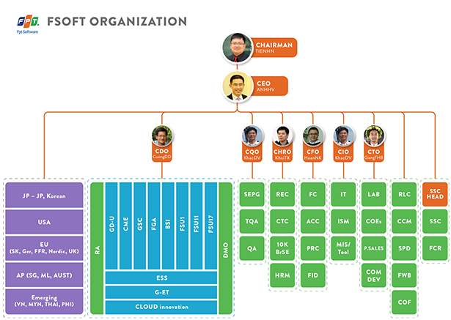

Hình 3. Sơ đồ cơ cấu tổ chức của Công ty FPT Software

* Sơ đồ cơ cấu tổ chức của Công ty FPT Software
* Chủ tịch FPT Software: Hoàng Nam Tiến với nhiệm vụ quyết định chiến lược, kế hoạch phát triển và kế hoạch kinh doanh của Công ty.
* Tổng giám đốc FPT Software: Hoàng Việt Anh với vai trò điều hành các hoạt động của Công ty.
* Giám đốc Sản xuất: Đào Duy Cường
* Giám đốc Chất lượng: Đỗ Văn Khắc
* Giám đốc Phát triển Nguồn lực: Trần Xuân Khôi
* Giám đốc Tài chính: Nguyễn Khải Hoàn
* Giám đốc Công nghệ thông tin: Đỗ Văn Khắc
* Giám đốc Công Nghệ: Trần Huy Bảo Giang

Mô hình hoạt động trong nội bộ được chia thành chín khối, gồm: Phát triển kinh doanh; Sản xuất; Quản lý Chất lượng, Quản lý và Phát triển nguồn lực; Tài chính; Hệ thống thông tin; Công nghệ; Khối hỗ trợ cho ban Tổng giám đốc và Trung tâm dịch vụ chia sẻ.

* + 1. NỘI DUNG THỰC TẬP TẠI CƠ QUAN TIẾP NHẬN
       1. Mô tả công việc
* Trong thời gian thực tập 2 tháng kể từ 10/6/2019 đến 15/8/2019 hoàn thành các công việc sau:

|  |  |
| --- | --- |
| Thời gian | Công việc |
| 11/06/2019 – 25/06/2019 | * Tìm hiểu quy trình phát triển phần mềm và học lại và lấy chứng chỉ trên sololearn.io về HTML, Javascript, CSS, JQuery. * Làm bài tập thiết kế trang web tĩnh cho trước. * Lấy chứng chỉ HTML, CSS, JavaScript, Jquery cơ bản sau khi hoàn thành khóa học. |
| 26/06/2019-11/07/2019 | * Tìm hiểu Java Spring MVC và thực hiện bài bài tập Gara Oto. * Thực hiện thiết kế giao diện và cài đặt các chức năng thêm sửa xóa, kết hợp với Ajax thêm hoặc xóa hiển thị dữ liệu tương đương thay vì tải lại toàn bộ trang web. |
| 12/07-2019-20/07/2019 | * Tìm hiểu về Spring Data và Spring Security chia nhóm thực hiện báo cáo về đề tài của mỗi nhóm và làm demo nhỏ về đề tài đã chọn. |
| 21/07/2019- 30/07/2019 | * Thực hiện project Content Management System với người hướng dẫn là anh Nguyễn Hồng Kỳ. * Sau đó các nhóm báo cáo và xem xét các chức năng và mở rộng project dựa trên những yêu cầu thêm về hệ thống do anh Kỳ đề xuất. |
| 01/08/2019 – 15/08/2019 | * Thực hiện thiết kế và cài đặt project cuối là Fresher Report |

Bảng 1. Mô tả công việc thực tập

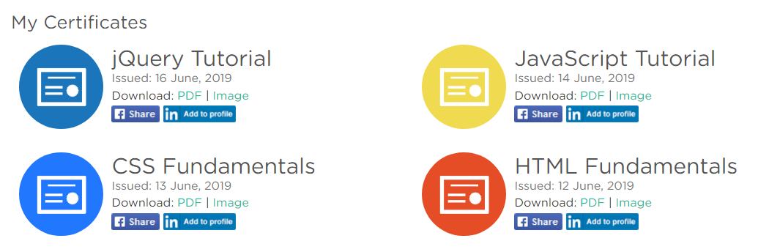

Hình 4. Các chứng chỉ đạt được sau khi hoàn thành khóa học trên SoloLearn.io

* + - 1. Phương thức làm việc

Trong quá trình học, sinh viên được người hướng dẫn cung cấp tài liệu và video là các bài hướng dẫn của Fresher Academy về Spring MVC, Spring data, Spring Security bằng tiếng việt. Sinh viên thực tập phải hoàn thành các khóa học về Front-end trên codelearn.io và lấy các chứng chỉ có liên quan.

Mỗi cá nhân sẽ phải tự học và hoàn thiện các bài tập nhỏ được giao và báo cáo tiến độ hằng ngày vào cuối mỗi ngày làm việc bằng việc gửi báo cáo hằng ngày cho người hướng dẫn và tải tệp báo cáo lên SVN (công cụ quản lý phiên bản tượng tự như github).

Báo cáo hằng ngày sẽ bao gồm những công việc mà sinh viên thực tập hoàn thành trong ngày làm việc và tiến độ của công việc đang làm bao gồm những công việc của ngày hôm qua và những công việc tiếp theo sẽ làm cho ngày kế tiếp.

Khi dự án được người hướng dẫn giao cho các nhóm trưởng nhóm sẽ họp và phân chia danh sách công việc dựa trên công việc cần phải hoàn thành để hoàn thiện dự án. Đảm bảo không chồng chéo và không có 2 thành viên làm cùng 1 tác vụ. Người hướng dẫn sẽ đánh giá việc có hoàn thành tác vụ hay không dựa trên sản phẩm cuối cùng và tác vụ được giao cho mỗi thành viên trong nhóm.

Vào mỗi buổi sáng của ngày làm việc sẽ có các cuộc họp ngắn, các thành viên trong nhóm sẽ báo cáo tiến độ cho trưởng nhóm cũng như những vấn đề thành viên đó đang gặp phải, trưởng nhóm sẽ đưa ra hướng giải quyết cũng như hỗ trợ.

Mỗi ngày làm việc sẽ có 1h tiếng anh để cả nhóm nói chuyện và trao đổi với nhau về một chủ đề cụ thể. Thời gian này giúp mọi người cải thiện khả năng giao tiếp và tiếng Anh.

* + - 1. Quy trình thực hiện
         1. Tổng quan về Spring Framework

Spring là một Framework mã nguồn mở được Rod Johnson viết vào tháng 10 năm 2002 trong cuốn sách đầu tay “Expert One-on-One J2EE Development without using EJB”.

Ưu điểm của Spring là cho phép người phát triển xây dựng các ứng dụng Java, hỗ trợ hạ tầng toàn diện để phát triển các ứng dụng Java mạnh mẽ, dễ dàng và nhanh chóng.

Được sử dụng bởi hàng triệu lập trình viên, Spring Framework giúp tạo ra các ứng dụng có hiệu nâng cao, dễ kiểm thử và tái sử dụng lại mã nguồn… Cung cấp một framework toàn diện bao gồm: Core bean Container, MVC Framework, AOP Integration Framework JDBC integration Framework, EJB Integration Framework.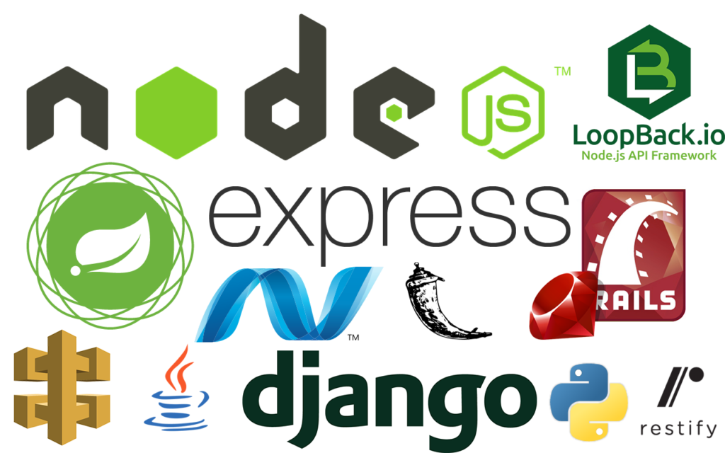Kiến trúc Spring Framework được ra mắt lần đầu 6/2003. Phiên bản 1.0 đánh dấu mốc đầu tiên được phát hành vào tháng 03 năm 2004.

Hình 5. Top 10 back-end Framework dành cho lập trình web

Spring là một mã nguồn mở, được phát triển, chia sẻ và có cộng đồng người dùng rất lớn.

Spring Framework được xây dựng dựa trên 2 nguyên tắc thiết kế chính là: Dependency Injection và Aspect Oriented Programming.

Những tính năng core (cốt lõi) của Spring có thể được sử dụng để phát triển Java Desktop, ứng dụng mobile, Java Web. Mục tiêu chính của Spring là giúp phát triển các ứng dụng J2EE một cách dễ dàng hơn dựa trên mô hình sử dụng POJO (Plain Old Java Object).



Hình 6. Logo Spring Framework

* + - * 1. Những đặc điểm nổi bật của Spring Framework
* Spring cho phép các nhà phát triển, phát triển các lớp ứng dụng enterprise sử dụng POJO
* Spring tiến đến việc tạo ra những công nghệ đã có như ORM Framework, logging Frameworks, JEE, Quartz, và JDK timers, …
* Làm giảm đi sự phụ thuộc giữa các components khác nhau của ứng dụng. Spring IoC container làm nhiệm vụ khởi tạo các tài nguyên hoặc beans và “Dependency injection” chúng theo sự phụ thuộc khác nhau.
* Thực hiện unit test case rất dễ bởi vì business logic của bạn không có sự phụ thuộc trực tiếp.
* Làm giảm đi khối lượng code rất nhiều, chẳng hạn như việc khởi tạo đối tượng, open/close các resources…
* Spring framework chia thành nhiều module riêng biệt, do đó việc sử dụng các features trong Spring framework rất tự do ... Ví dụ như ứng dụng không sử dụng tính năng transaction, thì không cần thiết phải thêm dependency này vào.
* Spring framework hỗ trợ hầu hết các tính năng của JavaEE, thậm chí còn nhiều hơn nữa như ORM Framework, các logging framework, JEE, các thư viện tạo lịch trình (Quartz và JDK timer) …
  + - * 1. Kiến trúc, các module của Spring Framework

Spring được chia thành nhiều module khác nhau, tùy theo mục đích phát triển ứng dụng mà ta dùng 1 trong các module đó.

Dưới đây là kiến trúc tổng thể của Spring Framework:

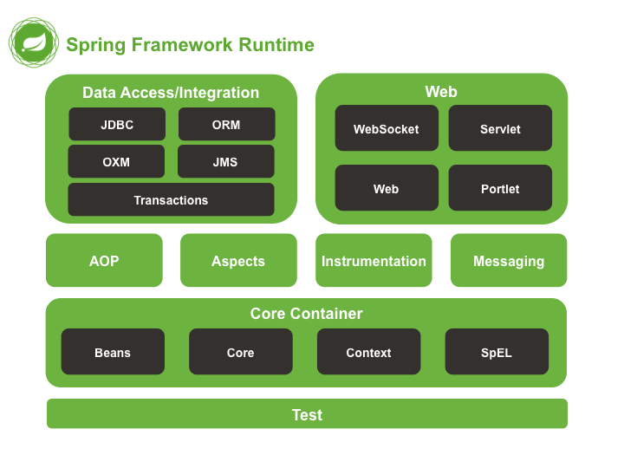

Hình 7. Kiến trúc tổng thể Spring Framework

* **Test**

Tầng này cung cấp khả năng hỗ trợ kiểm thử với Junit và TestNG

* **Spring Core Container**

Bao gồm các module spring core, beans, context và expression language (EL). Spring core, bean cung cấp tính nâng IOC và Dependency Injection.

Spring Context hỗ trợ đa ngôn ngữ (Internationalization), các tính năng JavaEE như EJB, JMX.

Expression Language được mở rộng từ Expression Language trong JSP. Nó cung cấp hỗ trợ việc setting/getting giá trị, các method cải tiến cho phép truy cập collections, index, các toán tử logic…

* **Data Access/Integration**

Nhóm này bao gồm JDBC, ORM, OXM, JMS và module Transaction. Những module này cung cấp khả năng giao tiếp với database.

* **Web**

Hay còn gọi là Spring MVC Nhóm này gồm Web, Web-Servlet…, hỗ trợ việc tạo ứng dụng web.

* **Giới thiệu các thư viện hỗ trợ**

Hibernate là một ORM Framework (Object Relational Mapping): thực hiện mapping cơ sở dữ liệu quan hệ sang các object trong ngôn ngữ hướng đối tượng.

Hibernate là 1 framework cho persistence layer: Thực hiện giao tiếp giữa tầng ứng với tầng dữ liệu (Kết nối, truy xuất, lưu trữ…). Ngoài ra còn cho phép thực hiện các câu truy vấn dữ liệu bằng cách sử dựng ngôn ngữ SQL mở rộng của Hibernate (HQL).

* **Kiến trúc hibernate Framework**

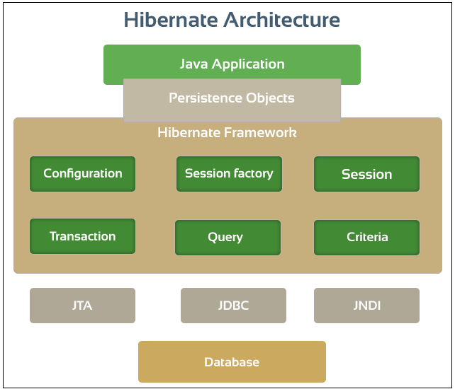

Hình 8. Kiến trúc Hibernate

* **Kiến trúc Hibernate – Cấu hình đối tượng**

Các đối tượng cấu hình chỉ tạo ra trong quá trình khởi chạy ứng dụng lần đầu tiên, nó đại diện cho một tập tin cấu hình, thuộc tính theo yêu cầu của Hibernate. Các đối tượng được cung cấp 2 thành phần:

* Kết nối cơ sở dữ liệu: Được xử lý thông qua một hay nhiều tập tin cấu hình được hỗ trợ bởi Hibernate thường được cấu hình trong file hibernate.cfg.xml.
* Cài đặt Lớp Mapping: Thành phần này được tạo ra sự kết nối giữa các lớp Java và các bảng cơ sở dữ liệu
* **Kiến trúc Hibernate – Đối tượng SessionFactory**

Cấu hình đối tượng được sử dụng để tạo ra đối tượng SessionFactory do đó cấu hình Hibernate của ứng dụng sử dụng các tập tin cấu hình và cho phép khởi tạo đối tượng session.

SessionFactory là đối tượng lớn trong ứng dụng nên thường nó được taọ ra trong suốt quá trình khởi động và giữ lại sử dụng sau. Mỗi cơ sở dữ liệu sử dụng một tập tin cấu hình riêng biết và ứng với một cơ sở dữ liệu sẽ là một SessionFactory.

* **Kiến trúc Hibernate – Đối tượng Session**

Session được sử dụng để kết nối với cơ sở dữ liệu. Đối tượng Session được khởi tạo khi tượng tác với cơ sở dữ liệu. Đối tượng liên tục được lưu lại và lấy thông qua một đối tượng Session.

* **Kiến trúc Hibernate – Đối tượng Transaction**

Đây là một đối tượng tùy chọn và ứng dụng Hibernate có thể chọn không sử dụng, thay vì quản lý giao dịch trong mã ứng dụng riêng của mình

* **Kiến trúc Hibernate – Đối tượng Query**

Đối tượng truy vấn sử dụng SQL hoặc Hibernate Query Language (HQL) để lấy dữ liệu từ cơ sở dữ liệu

* **Kiến trúc Hibernate – Tiêu chuẩn đối tượng**

Các tiêu chí đối tượng được sử dụng để tạo ra và thực hiện theo hướng đối tượng, tiêu chí truy vấn để lấy đối tượng.

* **Quy trình thực hiện**

Spring Framework hỗ trợ hầu hết trên các hệ điều hành hiện nay và cách cài đặt nó cũng rất đơn giản. Trong đề tài này ta sử dụng các SDK là Spring Tool Suite 3 để sử dụng cũng như cài đặt ta sẽ vào trang chủ <https://spring.io/tools3/sts/all>. Sau đó chọn phiên bản muốn tải.

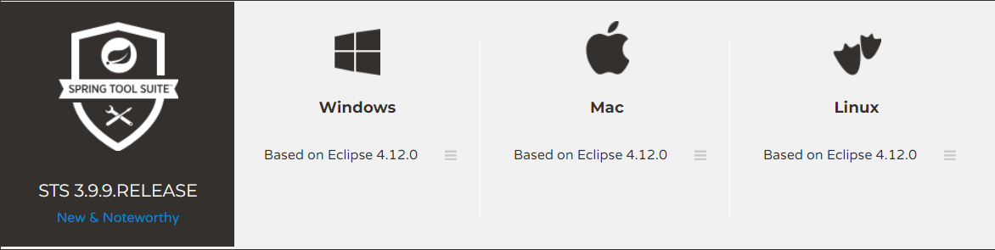

Hình 9. Download phần mềm Spring Tool Suite

Tiến hành giải nén file tải về và di chuyển vào một thư mục phù hợp trên máy tính.

Chúng ta cần tải Apache Tomcat. Tomcat là một máy chủ ứng dụng (Application Server) là một phần mềm mã nguồn mở được cung cấp bởi Apache. Tomcat nổi tiếng vì gọn nhẹ nó thường được sử dụng trong quá trình phát triển một ứng dụng Web trên nền tảng Java Servlet. Lập Trình viên có thể sử dụng Tomcat để triển khai ứng dụng JavaWeb trên thực tế và hoàn toàn có thể tin tưởng vào sự ổn định của nó.

Để cài đặt ta vào trang chủ: <http://tomcat.apache.org/>

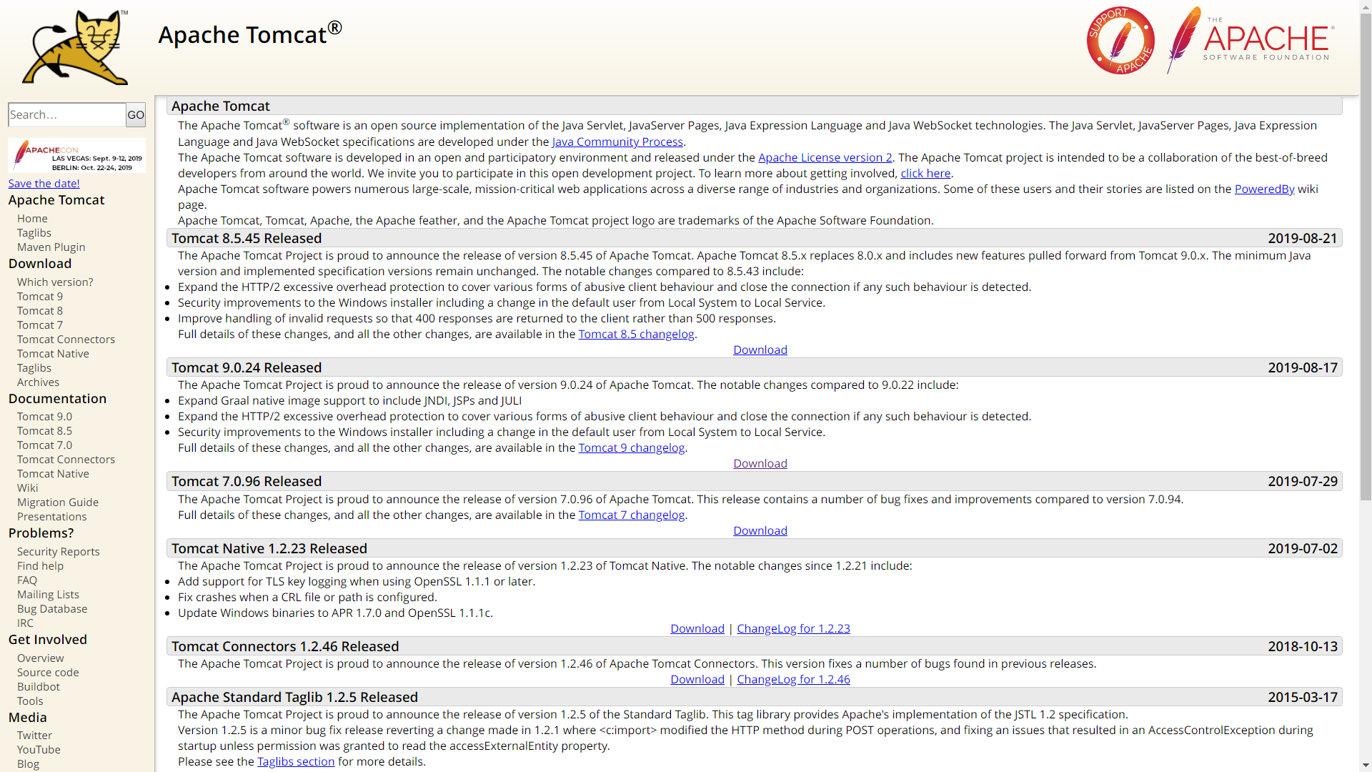

Hình 10. Download phần mềm server Tomcat

Lựa chọn phiên bản phù hợp và tiến hành tải về máy sau đó giải nén và để trong folder của Spring Tool Suite 3:

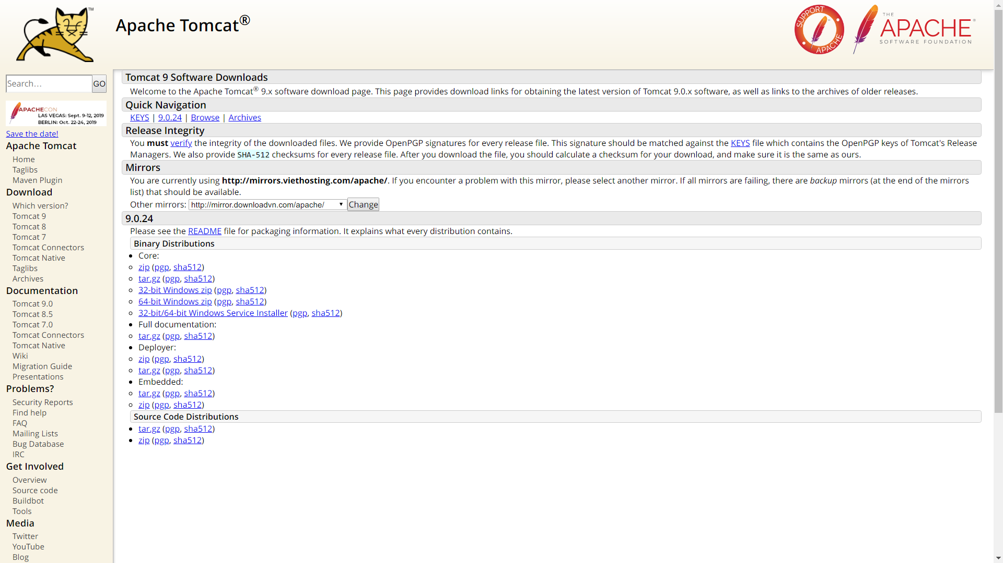

Hình 11. Lựa chọn phiên bản Tom cat phù hợp

Sau đó thực hiện việc kết nối giữa Server TomCat với Spring Tool Suite 3 để hoàn thành quá trình cài đặt môi trường lập trình.

* **Tạo Maven Project**

Apache maven là một chương trình quản lý dự án cho phép các lập trình viên có thể quản lý về version, các dependencies (phụ thuộc) (các thư viện sử dụng trong dự án), quản lý build, tự động tải các tài nguyên tương ứng, …

Maven được xây dựng dựa trên kiến trúc plugin - cho phép sử dụng bất kỳ ứng dụng điều khiển nào thông qua đầu vào tiêu chuẩn. Về mặt lý thuyết, điều này cho phép bất kỳ ai cũng có thể viết các plugin để giao tiếp với các build tool (trình biên dịch, unit test tool, etc) cho bất kỳ ngôn ngữ nào khác.

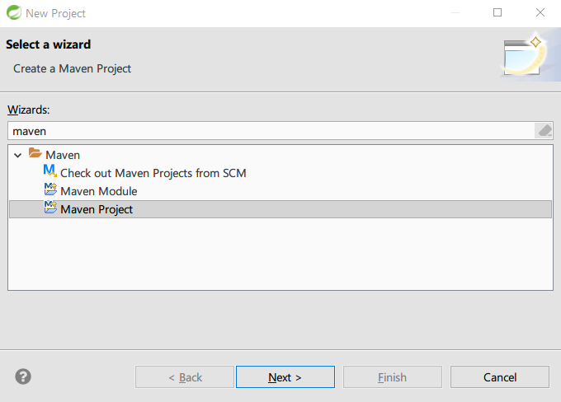

Hình 12. Tạo Maven Project

* **Khai báo Maven và Web.xml**

Thêm các thư viện dependencies (phụ thuộc) cần thiết vào tệp pom.xml để cấu hình và sử dụng các framework cần thiết cho project 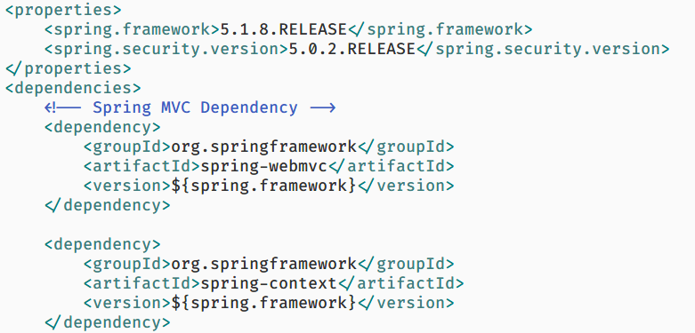

Hình 13. Khai báo các thư viện trong file pom.xml

Cấu hình Servlet và Web.xml

* Cấu hình Servlet Dispatcher để ánh xạ giữa View và Controller khi Website chạy trên Server.

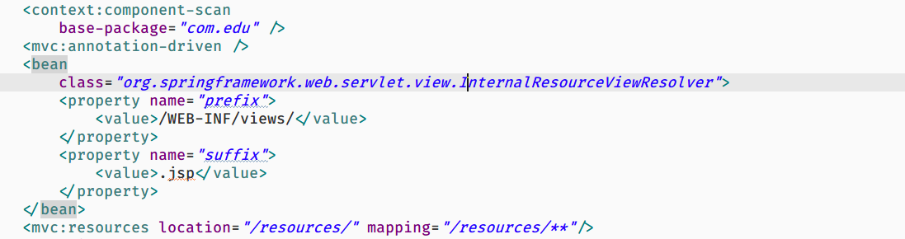

Hình 14. Cấu hình Web.xml

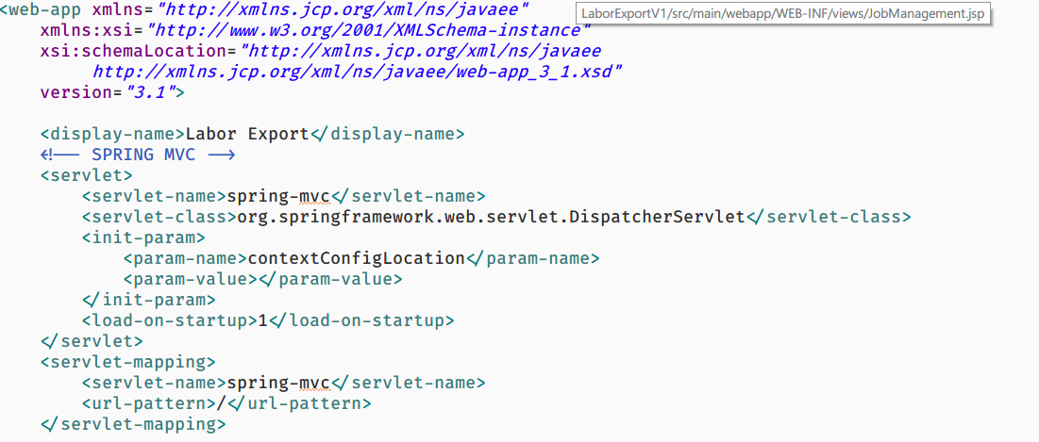

Hình 15. Cấu hình Servlet dispatcher

Để có thể sử dụng được thư viện **Hibernate** ta cần thêm các thư viện sau vào file **pom.xml**

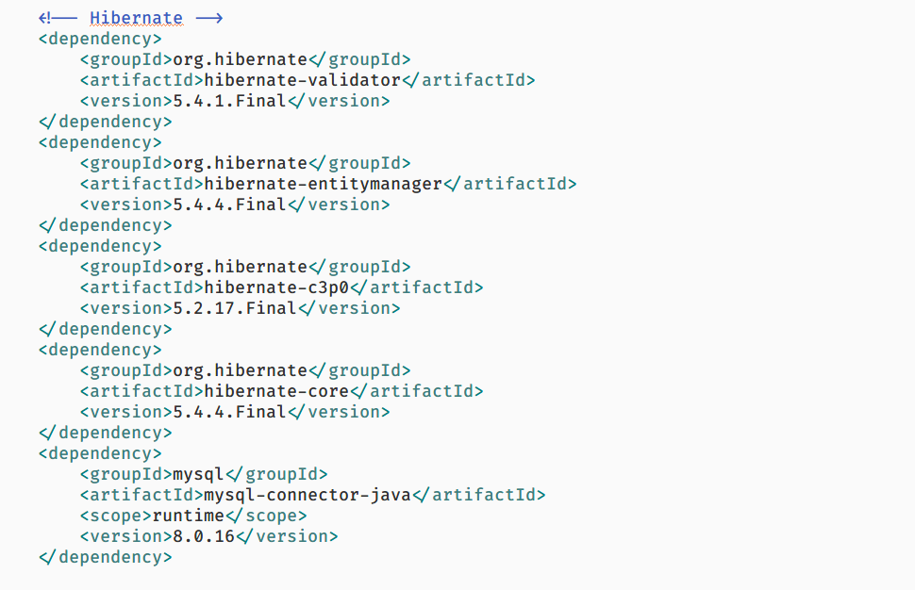

Hình 16. Thêm thư viện để thao tác trên MySQL

Cấu hình Hibernate để thao tác với MySQL

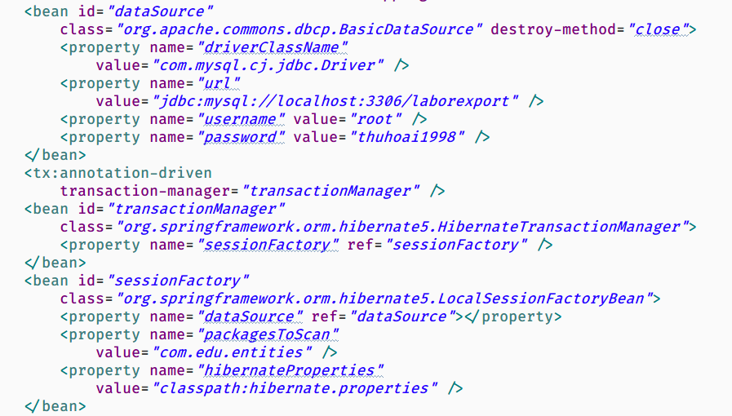

Hình 17. Cấu hình trong Servlet Dispatcher để sử dụng Hibernate

* **Tạo các file .jsp và các Controller điều hướng**

Controller được dùng để xử lý các yêu cầu đến một trang nào đó được định nghĩa trong lớp này. Một lớp được định nghĩa với chú giải @Controller được xem là một Controller trong Spring MVC. @RequestMapping là một chú giải trong Spring MVC dùng để cấu hình URL.

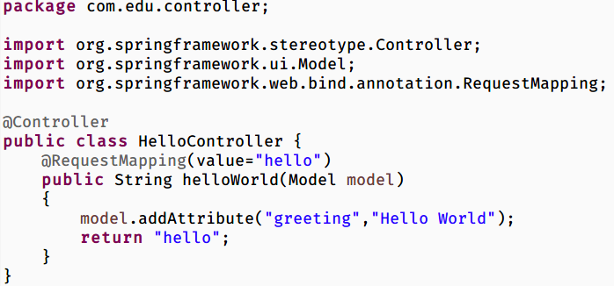

Hình 18. Ví dụ về Controller trong Java Spring MVC

Các tệp View trong Spring MVC được tạo dưới dạng .jsp trong Spring Web. Thông qua lớp điều khiển Controller ta sử dụng tệp .jsp để hiển thị nội dung trên trang web. Tên tệp view phải trùng với giá trị trả về của lớp Controller.

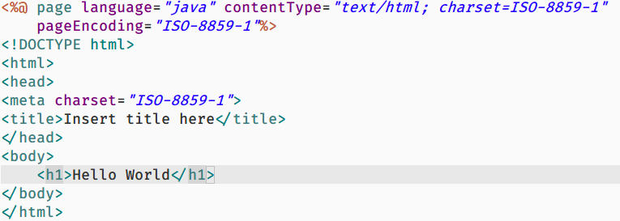

Hình 19. Ví dụ về file .jsp trong Java Spring MVC

* **Tạo các lớp Model, Service**

Model hay còn gọi là các lớp Thực Thể, và mỗi Thực Thể sẽ đại diện cho một bảng trong cơ sở dữ liệu và việc truy vấn Cơ sở dữ liệu sẽ được thực hiện qua các thực thể này.

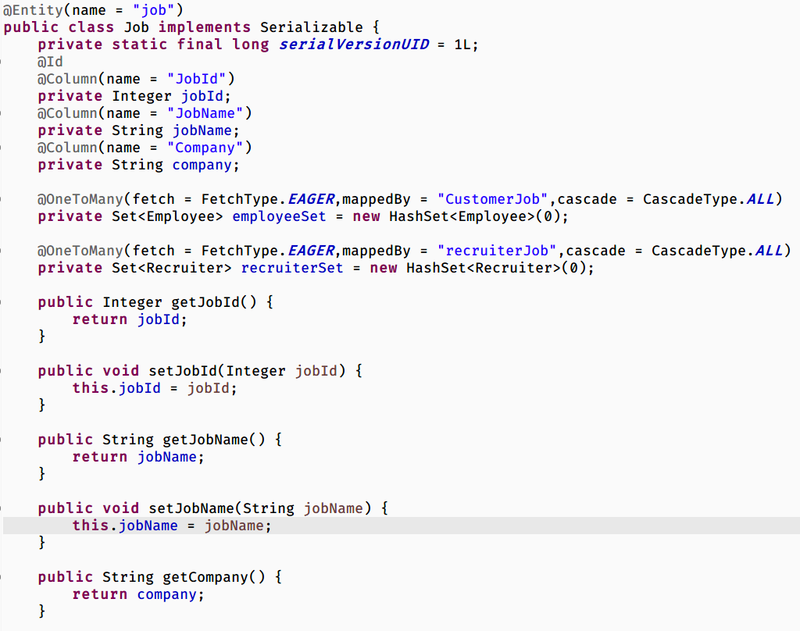

Hình 20. Ví dụ về thực thể @Entity trong Java Spring MVC

@Entity là chú giải cho một thực thể mà cụ thể là một đối tượng hay một bảng trong cơ sở dữ liệu.

@Column sẽ định danh cho tên bảng và các trường tương ứng trong cơ sở dữ liệu.

@OneToMany thể hiện mối quan hệ 1-n đối với các bảng khác trong cơ sở dữ liệu.

Các lớp Service (Dịch vụ) dùng để quét các thành phần dùng để đánh dấu các dịch vụ của lớp xử lý dữ liệu.

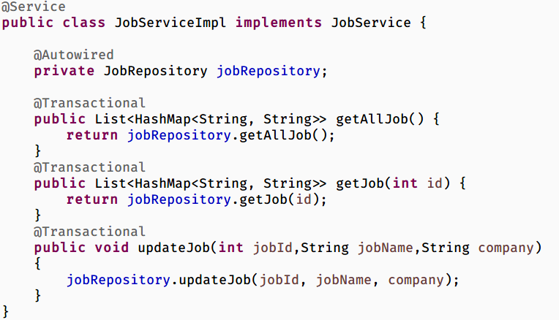

Hình 21. Ví dụ về lớp dịch vụ @Service trong Java Spring MVC

* **Thiết kế cơ sở dữ liệu**

**Thuộc tính của các loại thực thể:**

Event (**EventID**, Site, CourseCode, CourseName, SubjectType, SubSubjectType, FormatType, PlannedExpense, BudgetCode, PlannedStartDay, PlannedEndDay, PlannedLearningTime, PlannedNumberOfStudent, ActualStartDay, ActualEndDay, ActualLearningTime, ActualNumberOfStudent).

Event_has_candidate (event_EventID, candidate_CandidateID).

University (**UniversityID**, UniversityName).

Candidate (**CandidateID**, EventID, UniversityId, Site, Account, Name, Mail, Phone, Gender, UniversityName, Status, Note, FinalGrade, CV).

User (**ID**, username, password, enable).

Faculty (**FacultyID**, FacultyName, UniversityID).

History (**HistoryID**, UpdateBy, UpdateTime, ReCer, RECstatus).

Users_roles (**ID**, user, role).

Role (**ID**, Name).

* **Đặc tả bảng dữ liệu**
* Bảng **Event**

Event (**EventID**, Site, CourseCode, CourseName, SubjectType, SubSubjectType, FormatType, PlannedExpense, BudgetCode, PlannedStartDay, PlannedEndDay, PlannedLearningTime, PlannedNumberOfStudent, ActualStartDay, ActualEndDay, ActualLearningTime, ActualNumberOfStudent).

Mô tả bảng **Event**

|  |  |  |  |
| --- | --- | --- | --- |
| **Tên bảng** | **Event** | | |
| **Mô tả** | **Bảng Event chứa thông tin quản lý Sự Kiện** | | |
| **Các cột** | **Kiểu dữ liệu** | **Đặc điểm** | **Mô tả** |
| EventID | INT | PK, NotNull | Mã Event |
| Site | LONGTEXT | Not Null | Địa chỉ sự kiện |
| CourseCode | NVARCHAR (80) | Not Null | Mã khóa học |
| CourseName | VARCHAR (45) | Not Null | Tên khóa học |
| SubjectType | VARCHAR (20) | Not Null |  |
| SubSubjectType | VARCHAR (30) | Not Null |  |
| FormatType | VARCHAR (45) | Null |  |
| PlannedExpense | VARCHAR (45) | Null | Chi phí dự trù |
| BudgetCode | VARCHAR (25) | Null |  |
| PlannedStartDay | VARCHAR (45) | Not Null | Ngày bắt đầu dự kiến |
| PlannedEndDay | VARCHAR (45) | Not Null | Ngày kết thức dự kiến |
| PlannedLearningTime | VARCHAR (45) | Not Null | Thời gian học tập dự kiến |
| PlannedNumberOfStudent | VARCHAR (45) | Not Null | Số lượng sinh viên dự kiến |
| ActualStartDay | VARCHAR (45) | Null | Ngày bắt đầu thực tế |
| ActualEndDay | VARCHAR (45) | Null | Ngày kết thức thực tế |
| ActualLearningTime | VARCHAR (45) | Null | Thời gian học thực tế |
| ActualNumberOfStudent | VARCHAR (45) | Null | Số lượng sinh viên thực tế |

Bảng 2. Bảng Event

* Bảng **Candidate**

Candidate (**CandidateID**, EventID, UniversityId, Site, Account, Name, Mail, Phone, Gender, UniversityName, Status, Note, FinalGrade, CV).

Mô tả bảng **Candidate**

|  |  |  |  |
| --- | --- | --- | --- |
| **Tên bảng** | **Candidate** | | |
| **Mô tả** | **Bảng Candidate chứa thông tin về các ứng viên** | | |
| **Các cột** | **Kiểu dữ liệu** | **Đặc điểm** | **Mô tả** |
| CandidateID | INT | PK, Not Null | Mã Ứng viên |
| EventID | INT | Not Null | Mã Sự kiện |
| UniversityID | INT | FK, Not Null | Mã Trường Đại Học |
| Site | VARCHAR (10) | Not Null | Địa Điểm |
| Account | VARCHAR (100) | FK, Not Null | Tài khoản |
| Name | VARCHAR (30) | Not Null | Tên ứng viên |
| Mail | VARCHAR (30) | Not Null | Email của ứng viên |
| Phone | VARCHAR (13) | Not Null | Điện thoại ứng viên |
| Gender | CHAR (6) | Not Null | Giới tính ứng viên |
| UniversityName | VARCHAR (40) | Not Null | Tên trường đại học |
| Status | VARCHAR (15) | Null | Trạng thái của ứng viên |
| Note | LONGTEXT | Null | Ghi chú về ứng viên |
| FinalGrade | VARCHAR (40) | Null |  |
| CV | VARCHAR (20) | Null |  |

Bảng 3. Bảng Candidate

* Bảng **University**

University (**UniversityID**, UniversityName).

Mô tả bảng **University:**

|  |  |  |  |
| --- | --- | --- | --- |
| **Tên bảng** | **University** | | |
| **Mô tả** | **Bảng University chứa thông tin về Trường Đại Học** | | |
| **Các cột** | **Kiểu dữ liệu** | **Đặc điểm** | **Mô tả** |
| UniversityID | INT | PK, Not Null | Mã trường đại học |
| UniversityName | NVARCHAR (50) | Null | Tên trường đại học |

Bảng 4. Bảng Universiy

* Bảng **Event_has_candidate**

Event_has_candidate (event_EventID, candidate_CandidateID).

Mô tả bảng **Event_has_candidate**

|  |  |  |  |
| --- | --- | --- | --- |
| **Tên bảng** | **Event_has_candidate** | | |
| **Mô tả** | **Bảng Event chứa thông tin ID của Event và Candidate** | | |
| **Các cột** | **Kiểu dữ liệu** | **Đặc điểm** | **Mô tả** |
| event_EventID | INT | FK, Not Null | Mã Sự kiện |
| candidate_CandidateID | INT | FK, Not Null | Mã Ứng viên |

Bảng 5. Bảng Event_has_candidate

* Bảng **User**

User (**ID**, username, password, senable).

Mô tả bảng **User**

|  |  |  |  |
| --- | --- | --- | --- |
| **Tên bảng** | **User** | | |
| **Mô tả** | **Bảng User chứa thông tin tài khoản của Người Dùng** | | |
| **Các cột** | **Kiểu dữ liệu** | **Đặc điểm** | **Mô tả** |
| ID | INT | Not Null | Mã Tài Khoản |
| Username | VARCHAR (100) | PK, Not Null | Tên Tài khoản |
| Password | NVARCHAR (32) | Not Null | Mật khẩu tài khoản |
| Enable | INT | Null | Trạng thái tài khoản |

Bảng 6. Bảng User

* Bảng **Faculty**

Faculty (**FacultyID**, FacultyName, UniversityID).

Mô tả bảng **Faculty**:

|  |  |  |  |
| --- | --- | --- | --- |
| **Tên bảng** | **Faculty** | | |
| **Mô tả** | **Bảng Faculty chứa thông tin về khoa** | | |
| **Các cột** | **Kiểu dữ liệu** | **Đặc điểm** | **Mô tả** |
| FacultyID | INT | PK, Not Null | Mã Khoa |
| FacultyName | NVARCHAR (50) | Null | Tên Khoa |
| UniversityID | INT | FK, Not Null | Mã Trường Đại Học |

Bảng 7. Bảng Faculty

* Bảng **History**

History (**HistoryID**, UpdateBy, UpdateTime, ReCer, RECstatus).

Mô tả bảng **History**

|  |  |  |  |
| --- | --- | --- | --- |
| **Tên bảng** | **History** | | |
| **Mô tả** | **Bảng History chứa thông tin quản lý lịch sử chỉnh sửa** | | |
| **Các cột** | **Kiểu dữ liệu** | **Đặc điểm** | **Mô tả** |
| HistoryID | INT | PK, not null | Mã Lịch sử chỉnh sửa |
| UpdateBy | VARCHAR (30) | Not Null | Được cập nhật bởi ai |
| UpdateTime | VARCHAR (45) | Not Null | Thời gian cập nhật |
| ReCer | VARCHAR (30) | Not Null |  |
| RECstatus | VARCHAR (100) | Null |  |

Bảng 8. Bảng History

* Bảng **User_roles**

Users_roles (**ID**, user, role).

Mô tả bảng **User_roles**.

|  |  |  |  |
| --- | --- | --- | --- |
| **Tên bảng** | **User_roles** | | |
| **Mô tả** | **Bảng User_roles chứa ID của User và Role tương ứng** | | |
| **Các cột** | **Kiểu dữ liệu** | **Đặc điểm** | **Mô tả** |
| ID | INT | PK, Not Null |  |
| User | INT | FK, Not Null | ID Người dùng |
| Role | INT | FK, Not Null | ID vai trò |

Bảng 9. Bảng User_roles

* Bảng **Role**

Role (**ID**, Name).

Mô tả bảng **Role**

|  |  |  |  |
| --- | --- | --- | --- |
| **Tên bảng** | **Role** | | |
| **Mô tả** | **Bảng Role chứa vai trò của user trong hệ thống** | | |
| **Các cột** | **Kiểu dữ liệu** | **Đặc điểm** | **Mô tả** |
| ID | INT | PK, Not Null |  |
| Name | VARCHAR (45) | Not Null | Tên Người dùng |

Bảng 10. Bảng Role

**Sơ đồ dữ liệu tổng quan:**

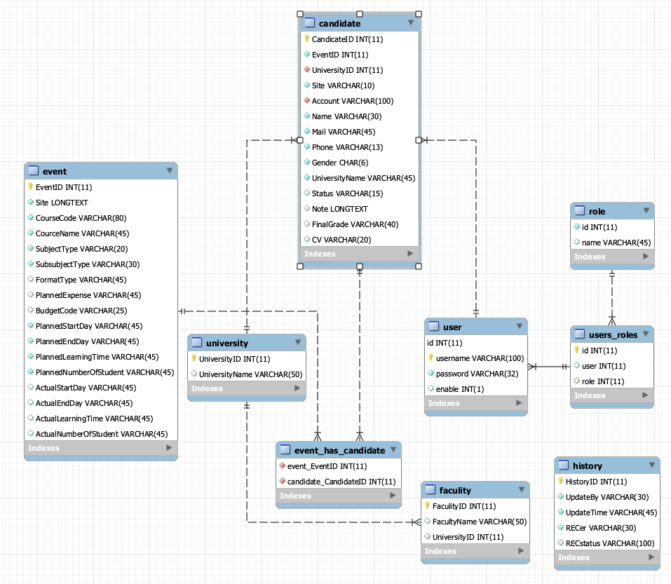

Hình 22. Sơ đồ dữ liệu tổng thể dự án quản lý sự kiện Fresher Report

* + - 1. Kết quả đạt được
         1. Dự án quản lý sự kiện Fresher Report
* **Mô tả phần mềm**

Nhằm hỗ trợ và quản lý sinh viên tham gia thực tập tại công ty và cũng như theo dõi và đánh giá năng lực trong quá trình sinh viên thực tập.

Giúp người quản lý hồ sơ giảm bớt gánh nặng trong việc quản lý sinh viên thực tập, theo dõi các sự kiện được tổ chức , tạo các bản ghi lưu trữ lại thông tin, hỗ trợ thống kê theo yêu cầu, nhập và xuất các file excel giảm thời gian nhập tay, truy xuất thông tin sinh viên từng thực tập tại công ty để có thể đánh giá đúng năng lực, giúp việc tuyển dụng nhân viên trở nên dễ dàng hơn.

Dựa trên nhu cầu thiết yếu của công việc quản lý chúng em được phân công nghiên cứu đề tài: “Fresher Report”.

Để xây dựng phần mềm cần có sự hỗ trợ của thư viện Hibernate, Spring Security, ...

* **Các chức năng trong trang Home màn hình Fresher Report**
  + Login- logout
  + Thống kê theo yêu cầu
  + Quản lý ứng viên
  + Import và Export ứng viên
  + Quản lý trang Event của hệ thống
* **Giao Diện Chương Trình**
  + **Giao diện Trang Login**

Khi người dùng mở ứng dụng Web sẽ phải đăng nhập vào tài khoản đã đăng ký hoặc được cấp trước đó.

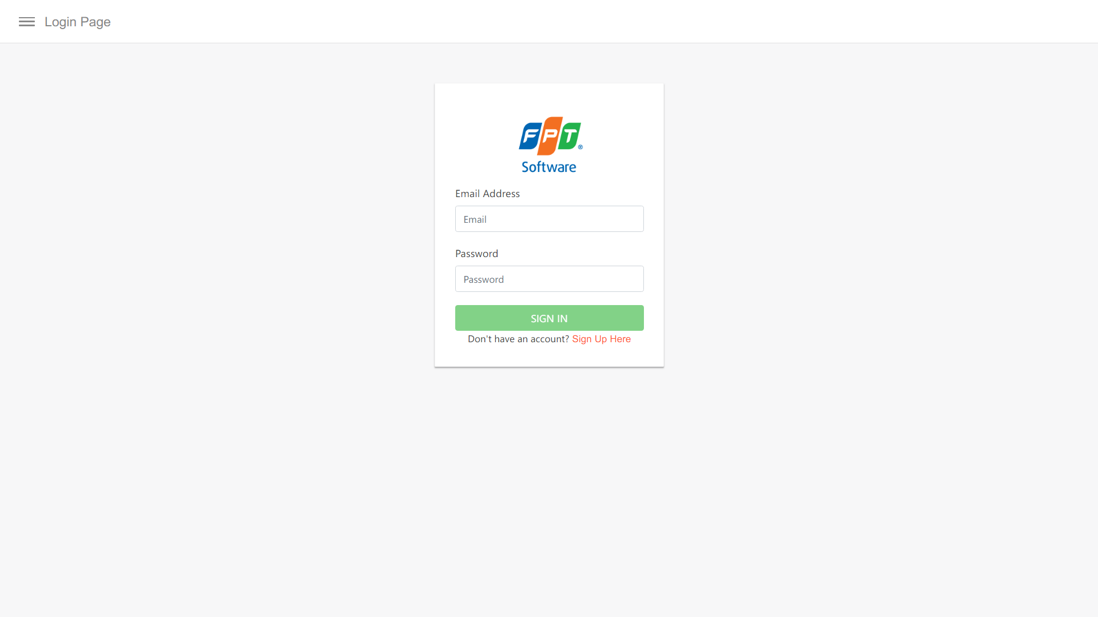

Hình 23. Giao diện Trang Login

* + **Giao diện Trang Dashboard**

Sau khi đăng nhập vào hệ thống, user có quyền xem số lượng địa chỉ, kỹ năng, trạng thái của các ứng viên cũng như việc lọc thông tin theo thời gian cụ thể.

Trang dashboard sẽ hiển thị và thống kê các địa điểm, kỹ năng, tình trạng của các ứng viên hiện tại và thể hiện phần trăm tương ứng lên biểu đồ.

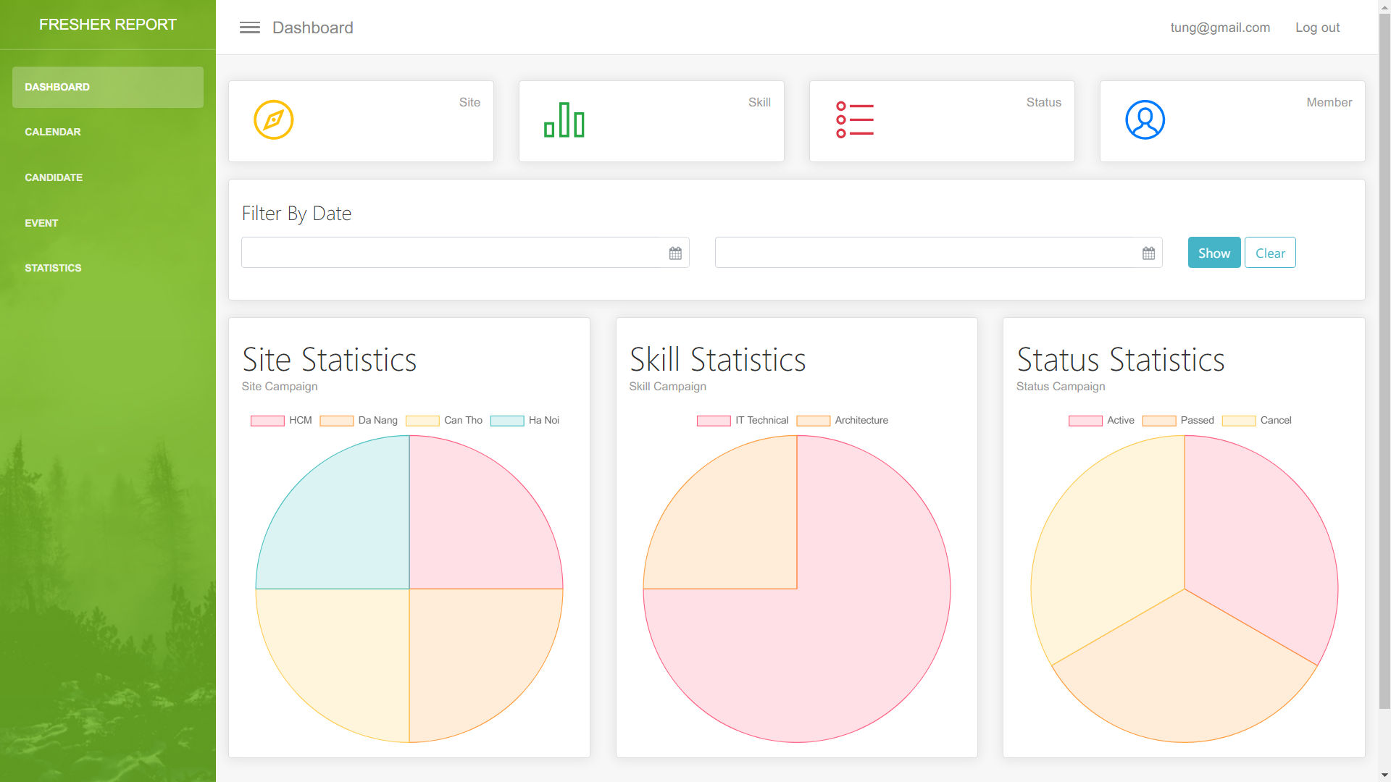

Hình 24. Giao diện Trang Dashboard

* + **Giao diện Trang Calendar**

Hiển thị lịch trình các Event có trong hệ thống cũng như hiển thị các trạng thái của Event

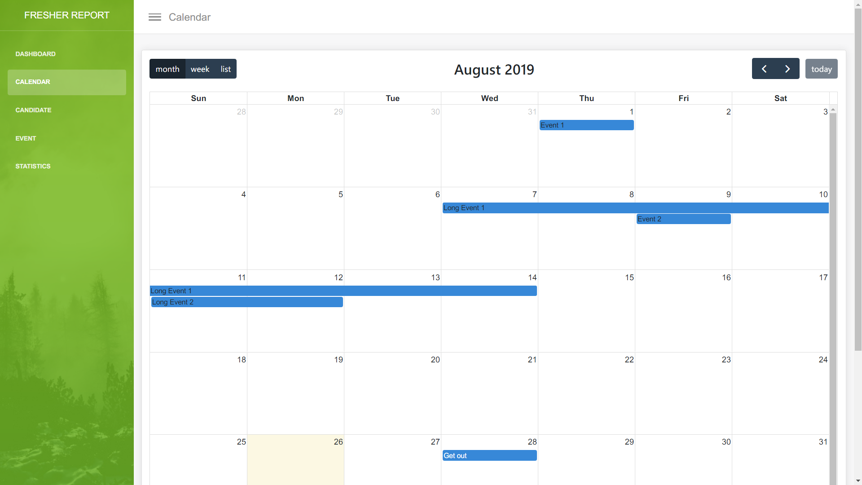

Hình 25. Giao diện trang Calendar

* + **Giao diện trang Candidate**

Trang Candidate cho phép người quản trị nhập ứng viên mình mong muốn vào hệ thống, thao tác trên cơ sở dữ liệu của các ứng viên. Tìm kiếm và lọc ra các thông tin cần thiết của các ứng viên hoặc xuất file Excel để lưu trữ theo yêu cầu.

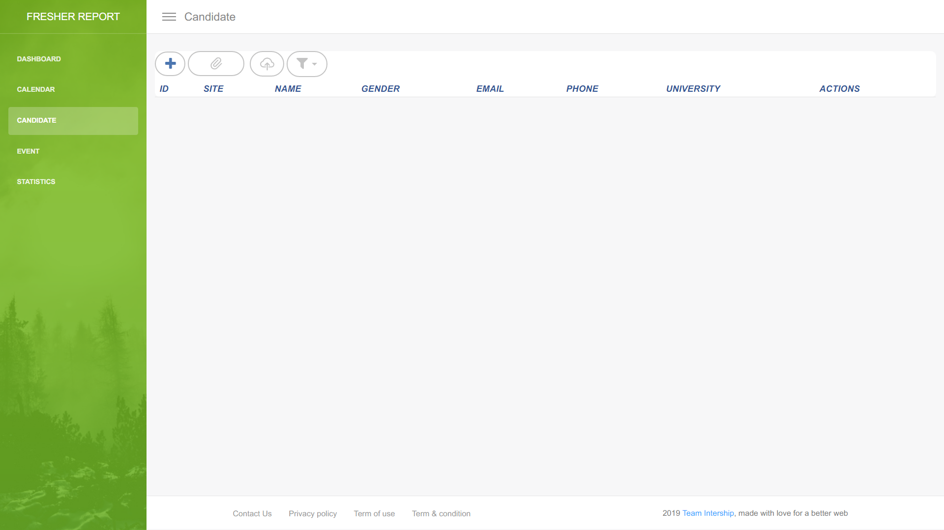

Hình 26. Giao diện trang Candidate

* + **Giao diện trang Event**

Trang Event cho phép người quản trị nhập các sự kiện sẽ được tổ chức, thống kê và lọc ra các sự kiện có trong hệ thống, xuất file Excel theo yêu cầu.

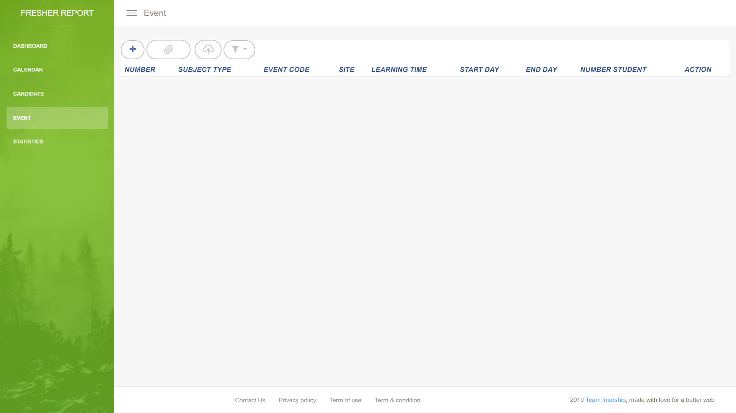

Hình 27. Giao diện trang Event

* + - * 1. Project xuất khẩu lao động
* **Mô tả phần mềm**

Truy cập vào website với quyền Admin để có thể tiến hành xem số lượng công việc hiện tại được đăng tải, số lượng ứng viên hiện tại, hiển thị số lượng nhà tuyển dụng có trong hệ thống. Từ số lượng cụ thể có được sẽ hiển thị phần trăm mỗi lên biểu đồ.

* Trang Home hiển thị biểu đồ số lượng ứng viên, nhà tuyển dụng và số lượng công việc
* Trang quản lý công việc cho phép chỉnh sửa và xóa dữ liệu
* Trang quản lý ứng viên cho phép thêm ứng viên, xóa và chỉnh sửa ứng viên
* Trang quản lý nhà tuyển dụng cho phép thêm ứng viên, xóa và chỉnh sửa nhà thông tin của nhà tuyển dụng.
* Trang thống kê cho phép thống kê dữ liệu có hiện tại theo ứng viên.
* **Sơ đồ hoạt động của hệ thống**

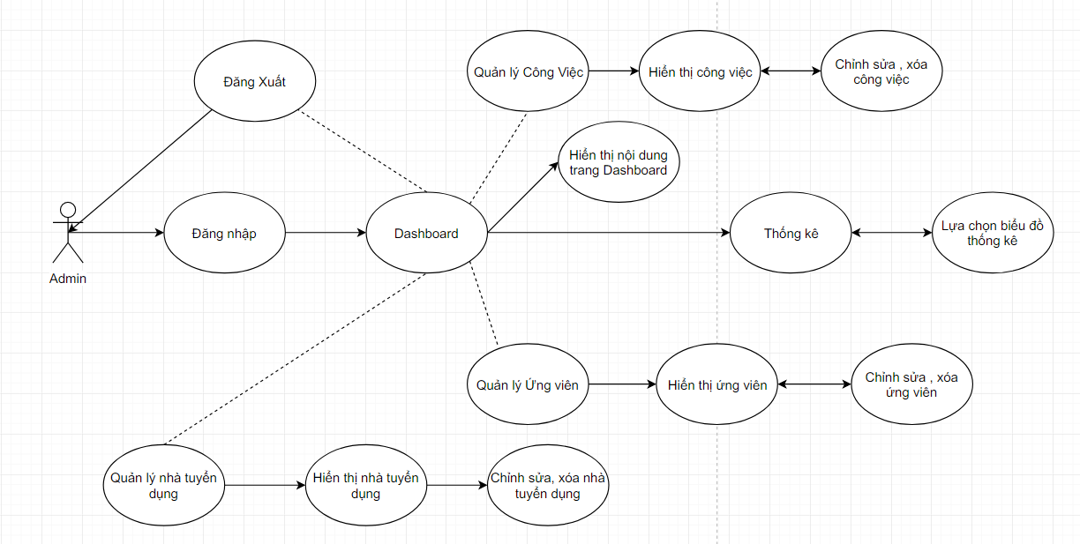

Hình 28. Sơ đồ use case của hệ thống

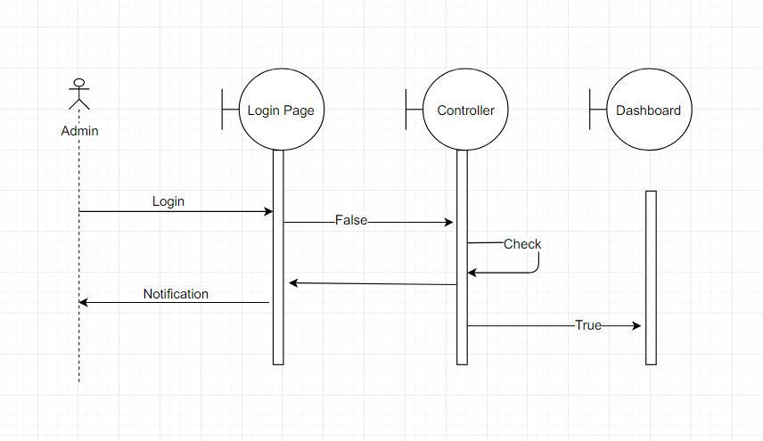

Hình 29. Sơ đồ tuần tự đăng nhập hệ thống

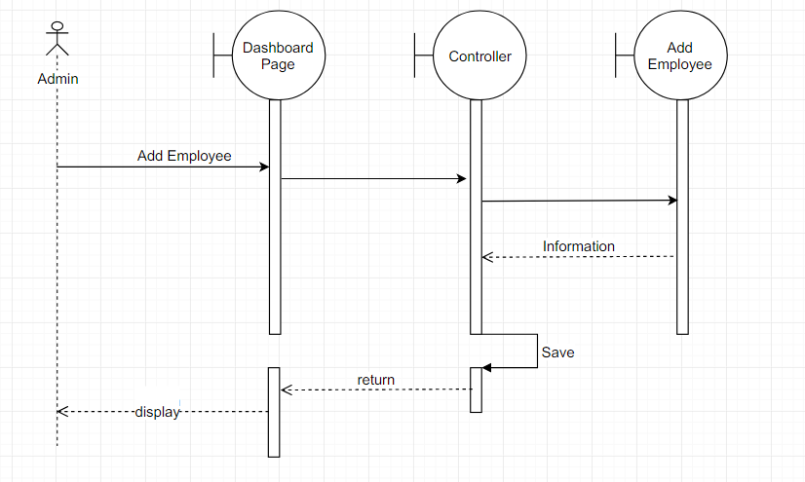

Hình 30. Sơ đồ tuần tự thêm ứng viên vào hệ thống

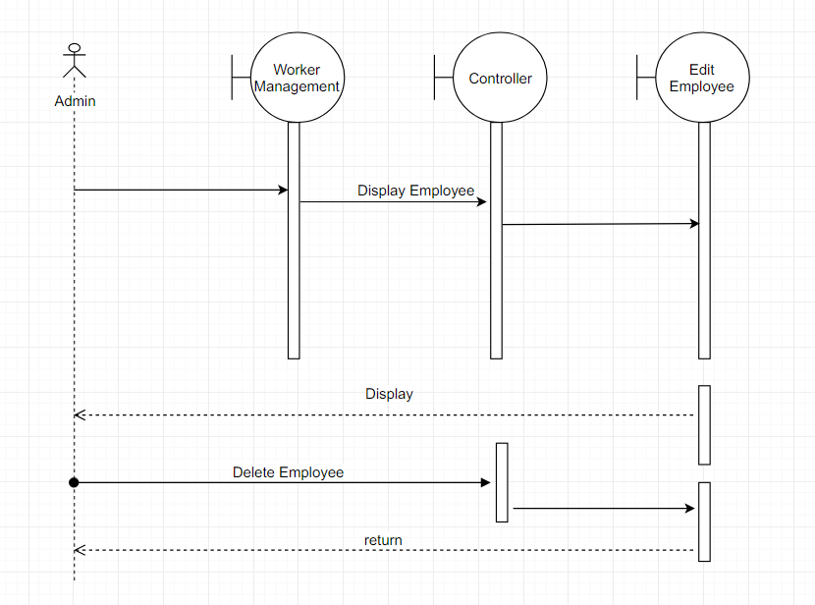

Hình 31. Sơ đồ tuần tự xóa ứng viên ra khỏi hệ thống

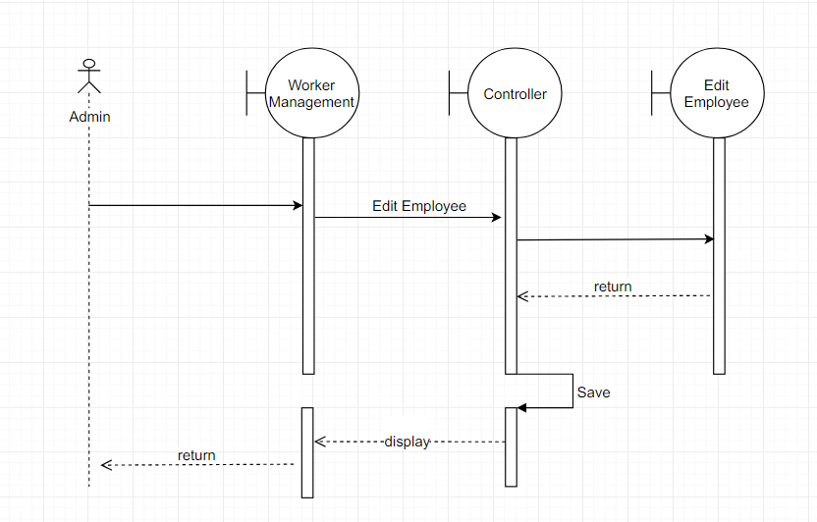

Hình 32. Sơ đồ tuần tự sửa ứng viên trên hệ thống

* **Mô tả các bảng trong cơ sở dữ liệu**

**Thuộc tính của các loại thực thể:**

Employee (**EmployeeID**, FullName, DateOfBirth, Gender, Address, PhoneNumber, Height, Weight, HealthyCert, DegreeCert, JobId)

Job (**JobId**, JobName, Company)

Recruiter (**RecruiterId**, CompanyName, Email, Country, Phone, RequiredHealthyCert, RequiredHeight, RequiredWeight, RequiredDegreeCert, JobId, RequiredNumberOfEmployee)

Users (**Id**, username, password, enabled)

Users_roles (**Id**, user, role)

Role (**Id**, name)

* **Đặc tả bảng dữ liệu**
* Bảng **Employee**

Employee (**EmployeeID**, FullName, DateOfBirth, Gender, Address, PhoneNumber, Height, Weight, HealthyCert, DegreeCert, JobId)

Mô tả bảng **Employee**

|  |  |  |  |
| --- | --- | --- | --- |
| **Tên bảng** | **Employee** | | |
| **Mô tả** | **Bảng Employee chứa thông tin quản lý ứng viên** | | |
| **Các cột** | **Kiểu dữ liệu** | **Đặc điểm** | **Mô tả** |
| EmployeeID | INT | PK, NotNull | Mã Ứng viên |
| FullName | VARCHAR (100) | Not Null | Họ tên đầy đủ của ứng viên |
| DateOfBirth | DATE | Null | Ngày tháng năm sinh của ứng viên |
| Gender | VARCHAR (6) | Not Null | Giới tính của ứng viên |
| Address | VARCHAR (100) | Not Null | Địa chỉ của ứng viên |
| Phone Number | INT (11) | Not Null | Số điện thoại của ứng viên |
| Height | INT | Null | Chiều cao của ứng viên |
| Weight | INT | Null | Cân nặng của ứng viên |
| HeathyCert | BIT (1) | Null | Chứng chỉ sức khỏe của ứng viên |
| DegreeCert | BIT (1) | Null | Chứng chỉ bằng cấp đại học của ứng viên |
| JobId | INT | FK, Not Null | Mã công việc của ứng viên |

Bảng 11. Đặc tả bảng ứng viên (Employee)

* Bảng **Job**

Job (**JobId**, JobName, Company)

Mô tả bảng **Job**

|  |  |  |  |
| --- | --- | --- | --- |
| **Tên bảng** | **Job** | | |
| **Mô tả** | **Bảng Job chứa thông tin công việc yêu cầu** | | |
| **Các cột** | **Kiểu dữ liệu** | **Đặc điểm** | **Mô tả** |
| JobId | INT | PK, NotNull | Mã công việc |
| JobName | VARCHAR (100) | Not Null | Tên công việc |
| Company | VARCHAR (45) | Not Null | Tên công ty tuyển dụng |

Bảng 12. Đặc tả bảng công việc Job

* Bảng **Recruiter**

Recruiter (**RecruiterId**, CompanyName, Email, Country, Phone, RequiredHealthyCert, RequiredHeight, RequiredWeight, RequiredDegreeCert, JobId, RequiredNumberOfEmployee)

Mô tả bảng **Recruiter**

|  |  |  |  |
| --- | --- | --- | --- |
| **Tên bảng** | **Job** | | |
| **Mô tả** | **Bảng Job chứa thông tin công việc yêu cầu** | | |
| **Các cột** | **Kiểu dữ liệu** | **Đặc điểm** | **Mô tả** |
| RecruiterId | INT | PK, NotNull | Mã nhà tuyển dụng |
| CompanyName | VARCHAR (100) | Not Null | Tên công ty tuyển dụng |
| Email | VARCHAR (45) | Not Null | Email công ty tuyển dụng |
| Phone | INT (11) | Not Null | Số điện thoại nhà tuyển dụng |
| RequiredHealthyCert | BIT (1) | Not Null | Yêu cầu chứng chỉ sức khỏe của nhà tuyển dụng |
| RequiredHeight | INT (11) | Null | Chiều cao yêu cầu của nhà tuyển dụng đối với công việc đăng tuyển |
| RequiredWeight | INT (11) | Null | Cân nặng yêu cầu của nhà tuyển dụng đối với công việc đăng tuyển |
| RequiredDegreeCert | BIT (1) | Null | Yêu cầu chứng chỉ đại học đối với công việc đăng tải |
| JobId | INT | FK, Not Null | Mã công việc tuyển dụng |
| RequiredNumberOfEmployee | INT | Not Null | Số lượng ứng viên cần tuyển dụng |

Bảng 13. Đặc tả bảng nhà tuyển dụng (Recruiter)

* Bảng **User**

Users (**Id**, username, password, enabled)

Mô tả bảng **User**

|  |  |  |  |
| --- | --- | --- | --- |
| **Tên bảng** | **User** | | |
| **Mô tả** | **Bảng User chứa thông tin người dùng** | | |
| **Các cột** | **Kiểu dữ liệu** | **Đặc điểm** | **Mô tả** |
| Id | INT | PK, NotNull | Mã người dùng |
| Username | VARCHAR (45) | Null | Tên người dùng |
| Password | VARCHAR (255) | Null | Mật khẩu người dùng |
| Enabled | INT (1) | Null | Trạng thái tài khoản |

Bảng 14. Đặc tả bảng người dùng (User)

* Bảng **Users_roles**

Users_roles (**Id**, user, role)

Mô tả bảng Users_roles

|  |  |  |  |
| --- | --- | --- | --- |
| **Tên bảng** | **Users_roles** | | |
| **Mô tả** | **Bảng Users_roles chứa thông tin người dùng và quyền của họ** | | |
| **Các cột** | **Kiểu dữ liệu** | **Đặc điểm** | **Mô tả** |
| Id | INT | PK, NotNull | Mã |
| User | INT (11) | Not Null | Mã người dùng |
| Role | INT (11) | Not Null | Mã quyền trong hệ thống |

Bảng 15. Bảng đặc tả bảng mối liên hệ giữa người dùng và quyền trong hệ thống

* Bảng **Role**

Role (**Id**, name)

Mô tả bảng **Role**

|  |  |  |  |
| --- | --- | --- | --- |
| **Tên bảng** | **Role** | | |
| **Mô tả** | **Bảng Role chứa quyền thực thi trong hệ thống** | | |
| **Các cột** | **Kiểu dữ liệu** | **Đặc điểm** | **Mô tả** |
| Id | INT | PK, NotNull | Mã quyền thực thi |
| Name | VARCHAR (5) | Not Null | Tên quyền thực thi |

Bảng 16. Bảng đặc tả bảng quyền trong hệ thống

* **Sơ đồ dữ liệu tổng quan**:

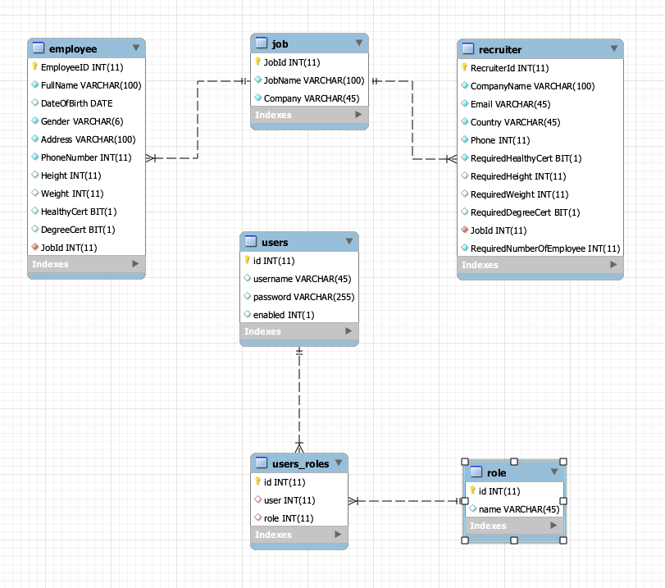

Hình 33. Sơ đồ dữ liệu tổng quan dự quản lý xuất khẩu lao động

* **Giao diện chương trình**
  + **Màn hình Login**

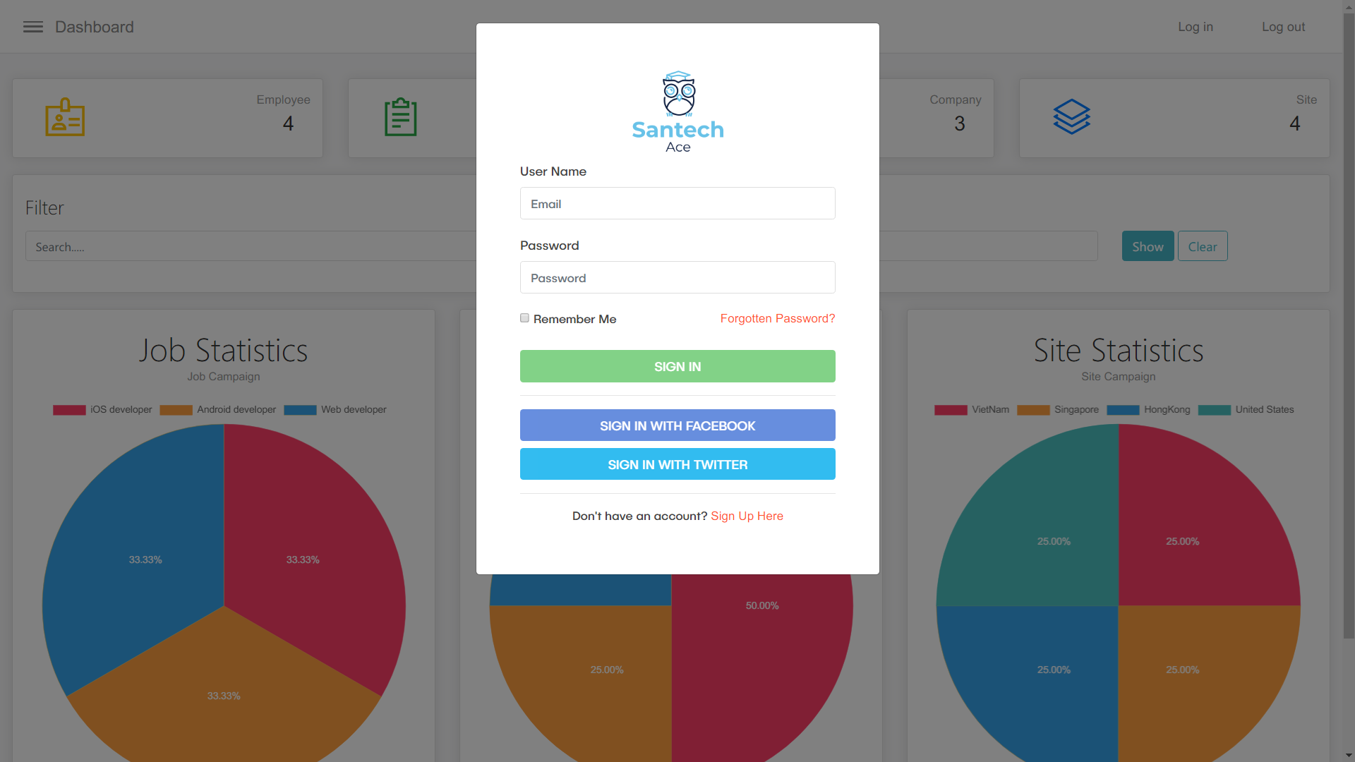

Hình 34. Giao diện màn hình Login

* + **Màn hình hiển thị Dashboard**

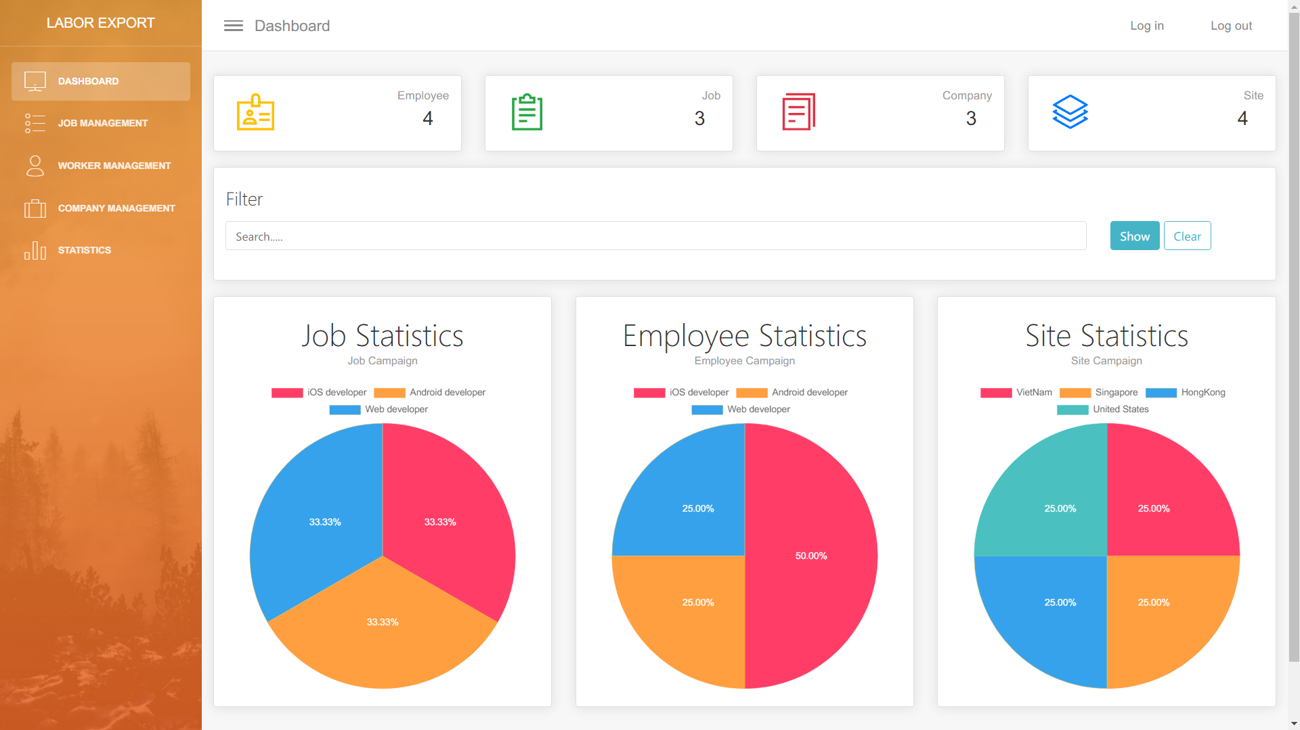

Hình 35. Giao diện màn hình hiển thị trang Dashboard

* + **Màn hình hiển thị Trang Worker Management**

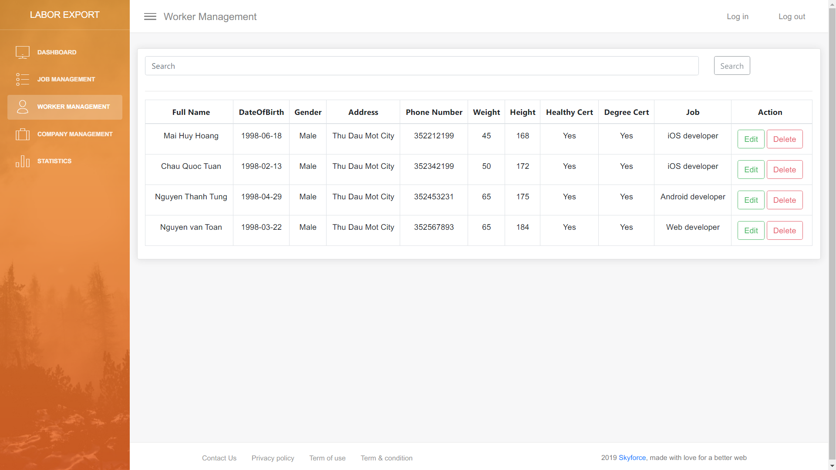

Hình 36. Giao diện màn hình hiển thị trang Worker Management

* + **Màn hình hiển thị Trang Job Management**

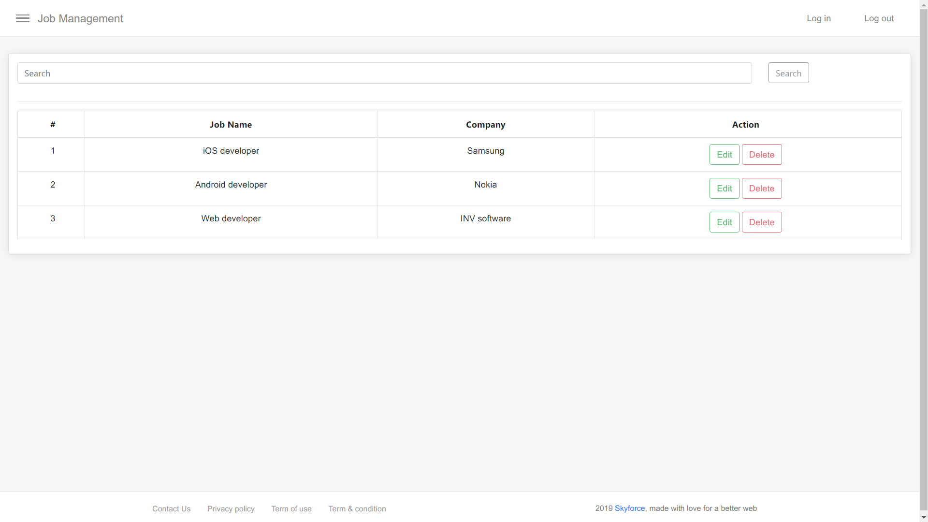

Hình 37. Giao diện màn hình hiển thị Trang Job Management

* + **Màn hình hiển thị Trang Company Management**

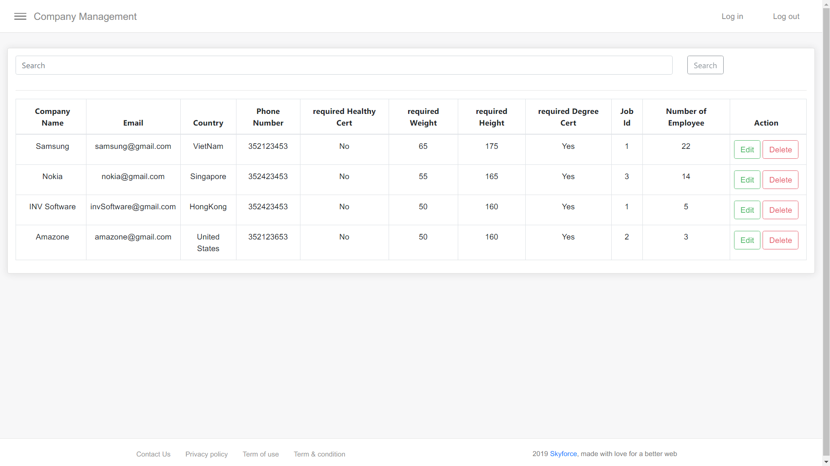

Hình 38. Giao diện màn hình hiển thị Trang Company Management

* + **Màn hình hiển thị Trang Statistics**

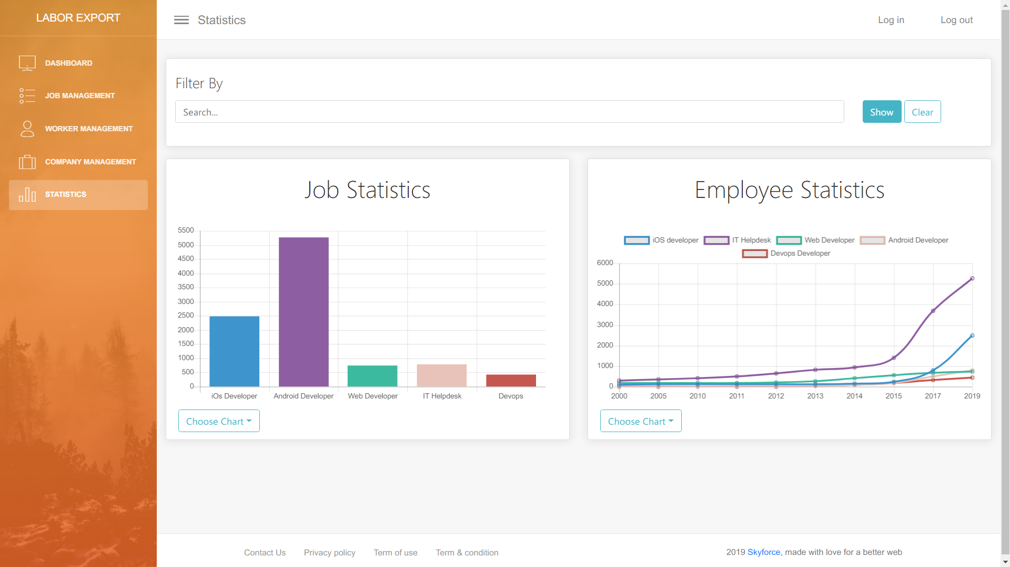

Hình 39. Giao diện màn hình hiển thị Trang Statistics

* + 1. So sánh thực tế với lý thuyết

|  |  |  |
| --- | --- | --- |
| Lý Thuyết | Thực Tế | Giải pháp |
| Hỗ trợ số lượng người ứng tuyển ở nhiều lĩnh vực khác nhau. | Chỉ hỗ trợ nhất định số lượng ứng viên ở một số ngành đã nhập trước. | Mở rộng thêm cơ sở dữ liệu, Tạo các trường và bảng phụ để giải quyết vấn đề. |
| Hỗ trợ tìm kiếm theo nhiều tiêu chí khác nhau. | Chỉ hỗ trợ ở một số tiêu chí nhất định. | Cài đặt thêm các chức năng hỗ trợ tìm kiếm nhiều tiêu chí khác nhau. |
| Cho phép người dùng là user bình thường và nhà tuyển dụng có thể đăng tải thông tin của mình. | Chỉ có admin mới có quyền thêm ứng viên và nhà tuyển dụng mới vào cơ sở dữ liệu. | Cấp quyền và mở rộng hệ thống dựa trên nhu cầu thực tế. |

1. KẾT LUẬN & KIẾN NGHỊ
   1. Kết luận

Sau thời gian học tập và nghiên cứu tại công ty cùng với sự giúp đỡ, chỉ bảo nhiệt tình của cô Trần Cẩm Tú, Chúng em đã hoàn thành đồ án trên cơ sở đã tìm hiểu và thực hiện một số nội dung của đề tài:

* + Tìm hiểu được kiến thức về Spring Framework, Spring Security, Hibernate
  + Bổ sung kiến thức về HTML, Javascript, JQuery, Ajax, CSS, Bootstrap

Tuy nhiên do phần tiếp cận về thời gian và kiến thức còn hạn hẹp nên đồ án không thể tránh khỏi những thiếu sót. Hướng phát triển của đồ án là tiếp tục nghiên cứu tìm hiểu sâu hơn về Spring Security, Spring JPA, Restfull API.

* 1. Kiến nghị

Kiến thức có được trong nhà trường theo như em nghĩ thì nó chưa thực sự đủ để có thể khiến em tự tin đi đến nơi thực tập. Tuy nhiên trong quá trình thực tập chúng em đã cố gắng hết mình nghiên cứu tìm tòi và học hỏi những vấn đề có liên quan. Em hy vọng trong thời gian tới nhà trường và khoa sẽ tổ chức nhiều buổi sinh hoạt chuyên đề về từng chủ đề khác nhau và có các khóa học chuyên sâu về một số chuyên ngành để củng cố thêm kiến thức.

* 1. Ý kiến của bản thân sau khi hoàn thành báo cáo thực tập tốt nghiệp

Quá trình đi thực tập tại công ty cho em nhiều kinh nghiệm, tuy những ngày đầu còn bỡ ngỡ, lo lắng thế nhưng chỉ sau một vài tuần em đã có thể hòa nhập với mọi người và đi làm như một nhân viên thực thụ.

Em hy vọng là chương trình thực tập doanh nghiệp này sớm áp dụng cho sinh viên năm 2 bước sang năm 3 thì sẽ giúp định hướng của sinh viên sau này về ngành nghề tốt hơn so với thực tập năm 3.

Qua 2 tháng thực tập bản thân cũng phải thừa nhận là còn nhiều thiếu sót, tuy nhiên em cũng đã học được nhiều kiến thức mới, kết giao với nhiều sinh viên đến từ nhiều trường khác nhau. Cảm thấy bản thân cởi mở hơn và năng động hơn trước rất nhiều.

1. TÀI LIỆU THAM KHẢO

**Website**

1. <https://viblo.asia/p/tong-quan-ve-spring-framework-YWOZryEyKQ0>
2. <https://techtalk.vn/gioi-thieu-spring-framework.html>
3. <https://dzone.com/articles/hibernate-5-java-configuration-example>
4. <https://examples.javacodegeeks.com/enterprise-java/hibernate/hibernate-example-code-using-annotations/>
5. <https://kipalog.com/posts/Huong-dan-lap-trinh-Spring-Security>
6. <https://o7planning.org/vi/11281/huong-dan-spring-mvc-security-voi-hibernate>
7. <https://www.youtube.com/watch?v=MdCPgdHepHU&list=PL-gPfnsMEiqmblUW6pC_49BdkrvbTflmY>
8. <https://www.fpt-software.com/our-campus/ho-chi-minh/>
9. <https://chungta.vn/nguoi-fpt/can-canh-tru-so-fpt-software-tai-tp-hcm-1075540.html>
10. <https://dantri.com.vn/suc-manh-so/fpt-software-khoi-cong-trung-tam-phan-mem-800-ty-dong-tai-tphcm-20180125154343126.htm>